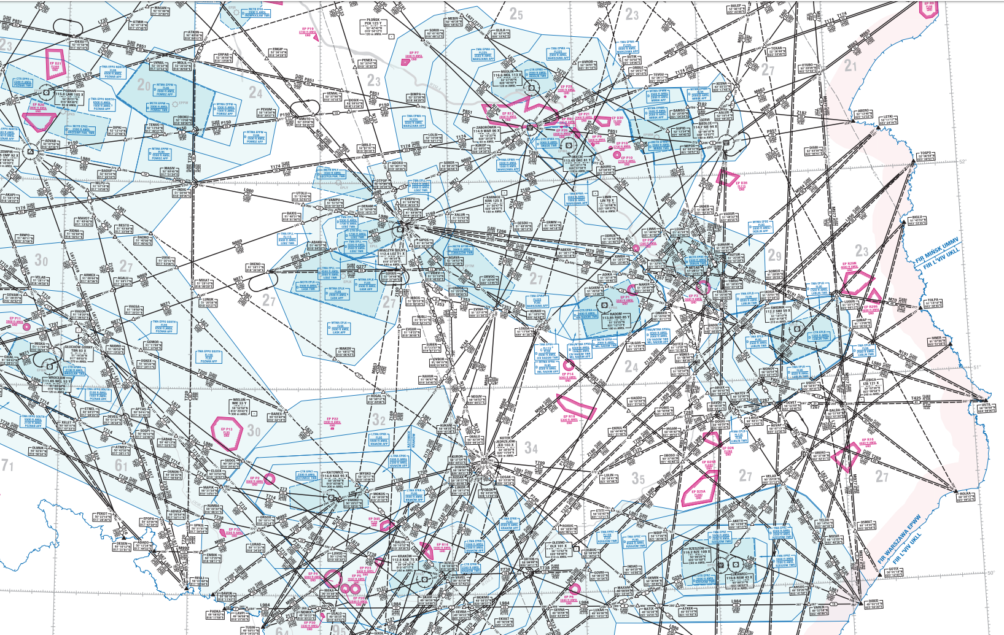

Instrukcja Operacyjna

vFIR Warszawa

Wydanie 22  
07.09.2023

Spis treści

Wykaz zmian 4

0 Wstęp 6

1 Przestrzeń vFIR Warszawa 7

Kontrola Ruchu Lotniska 12

2 Dostępne pozycje ATC 13

3 Metody i procedury kontroli ruchu lotniskowego 14

Kontrola Zbliżania 24

4 Dostępne pozycje ATC 25

5 Metody kontroli 27

Kontrola Obszaru 36

6 Zakres obowiązków 37

7 Procedury 38

8 Sektoryzacja ACC 39

9 Koordynacja z TMA 43

10 Delegacja przestrzeni 51

11 Koordynacja pomiędzy FIR 55

TMA Warszawa, Łódź, Radom 56

12 Warszawa/Chopin *[EPWA]* 57

13 Warszawa/Modlin *[EPMO]* 62

14 Łódź *[EPLL]* 64

15 Radom *[EPRA]* 67

16 TMA Warszawa 69

TMA Kraków 85

17 Kraków/Balice *[EPKK]* 86

18 Katowice/Pyrzowice *[EPKT]* 88

19 TMA/UTMA Kraków 90

TMA Gdańsk i TMA Bydgoszcz 96

20 Gdańsk/Lech Wałęsa *[EPGD]* 97

21 Bydgoszcz *[EPBY]* 100

22 TMA/UTMA Gdańsk 102

TMA Poznań i TMA Zielona Góra 107

23 Poznań/Ławica *[EPPO]* 108

24 Wrocław/Strachowice *[EPWR]* 109

25 Zielona Góra/Babimost *[EPZG]* 111

26 TMA Poznań 112

TMA Pozostałe 117

27 Lublin *[EPLB]* 118

28 Rzeszów/Jasionka *[EPRZ]* 122

29 Szczecin/Goleniów *[EPSC]* 125

30 Olsztyn/Mazury *[EPSY]* 128

Służba Informacji Powietrznej - FIS 131

31 Wprowadzenie do FIS 132

32 Sektoryzacja i AOR FIS 133

33 Praca FIS 134

34 Lotniskowa Służba Informacji Powietrznej (AFIS) 140

35 Kierowanie lotami w ATZ 142

Wojskowa Służba KRL 143

Przestrzeń odpowiedzialności 144

Minima dla lotów VFR w wojskowych przestrzeniach powietrznych kontrolowanych 145

Operacje nadlotniskowe 146

Dęblin (EPDE) 148

Krzesiny (EPKS) 150

Letters of Agreements 152

36 Sweden FIR 153

37 Kaliningrad FIR 154

38 Vilnius FIR 154

39 Minsk FIR 155

40 Lviv FIR 155

41 Praha FIR 156

42 Bratislava FIR 160

43 BREMEN FIR 161

44 Muenchen FIR 164

Załączniki 165

**Kolejność transferu po starcie** 166

**SID/STAR dla poszczególnych lotnisk** 168

# Wykaz zmian

| **Nr zmiany** | **Nr rozdziału** | **Opis zmiany** | **Wprowadzenie:** | **Data** |
| --- | --- | --- | --- | --- |
| ***Dokumentacja prowadzona przed wydaniem INOP FIR EPWW*** | | | | |
|  |  | Uproszczone zbliżanie proceduralne | M. Zazula | 2003 r. |
|  |  | Instrukcja Operacyjna Sektor Warszawa Zbliżanie | ACCPL3 | 29.01.2016 |
|  |  | Instrukcja Operacyjna Kontrolera Obszaru | ACCPL3 | 22.08.2019 |
|  |  | Instrukcja Operacyjna Kontrolera Zbliżania Kraków Zbliżanie *[projekt]* | ACCPL3 J. Goc | 2020 r. |
|  |  | Instrukcja Operacyjna Kontrolera Wieży | ACCPL3 J. Goc | 2020 r. |
|  |  | Instrukcja Operacyjna FIS | ACCPL3 M. Żymła | 23.04.2020 |
| ***Zmiany w ramach INOP FIR EPWW*** | | | | |
| 1 |  | Pierwsze wydanie zbiorcze | ACCPL3 M. Żymła | 13.08.2020 |
| 2 |  | Drugie wydanie zbiorcze | ACCPL3 R. Sobot  ACCPL13 Dawid  M. Żymła | 08.03.2021 |
| 3 |  | AIRAC 2104, CTA06, MIL ATS, sektoryzacja FIS, poprawki edytorskie | ACCPL3 R. Sobot  ACCPL13 Dawid | 25.05.2021 |
| 4 |  | Wysokości koordynowane, koordynacja ACC/TMA, TMA Warszawa, TMA Kraków, HEMS, EPDE, poprawki edytorskie | ACCPL3 Dawid | 30.09.2021 |
| 5 |  | LoA EDWW/EDMM, AFIS + Radio, VFR specjalny, poprawki edytorskie | ACCPL3 Dawid | 28.10.2021 |
| 6 |  | Separacje w turbulencji w śladzie; ograniczenia rozpiętości skrzydeł EPBY, EPKK; LVP EPBY, EPGD, EPKT, EPLB | ACCPL3 Dawid | 30.11.2021 |
| 7 |  | LoA UKLV, poprawki edytorskie | ACCPL3 Dawid | 17.12.2021 |
| 8 |  | Nowa sektoryzacja ACC, częstotliwości .x25/.x75 | ACCPL3 Dawid | 13.02.2022 |
| 9 |  | Zmiana wysokości koordynowanych EPMO, LoA ESMM, LoA LKAA | ACCPL3 Dawid | 24.03.2022 |
| 10 |  | AIRAC 2204, zmiana hierarchii top-down TMA Warszawa | ACCPL3 Dawid | 30.04.2022 |
| 11 |  | Zmiana częstotliwości EPWW_N_CTR, wycofanie VOR WAR | ACCPL3 Dawid | 01.06.2022 |
| 12 |  | Separacje w śladzie aerodynamicznym, wydzielenie QRC do osobnego dokumentu, ATIS EPBY | ACCPL3 Dawid | 16.07.2022 |
| 13 |  | Zmiana oznaczeń pasa EPKT, odnośniki do Core VACC | ACCPL3 Dawid | 08.10.2022 |
| 14 |  | Zmiana sektoryzacji TMA Warszawa | ACCPL3 Dawid | 03.11.2022 |
| 15 |  | Instrukcje po nieudanym podejściu, aktualizacja informacji nt. DK Z na EPWA, LVP EPWA, poprawki edytorskie | ACCPL3 Dawid | 23.02.2023 |
| 16 |  | Ograniczenia rozpiętości skrzydeł na lotnisku EPGD, MLAT EPWA, FIS, RMZ, TMZ, Obszary obowiązkowego składania planu lotu, LoA EDWW, LoA EDMM | ACCPL3 Dawid | 23.03.2023 |
| 17 |  | Usunięcie sektorów ACC K, Z, otwarcie lotniska Warszawa-Radom (EPRA), poprawki edytorskie | ACCPL3 Dawid | 20.04.2023 |
| 18 |  | Poprawa mapy CTA01/02/03/08, COPX EPRA, operacje z pasów innych niż w użyciu, poprawki edytorskie | ACCPL3 Dawid | 21.04.2023 |
| 19 |  | CTA08, wysokości koordynowane TMA Radom, likwidacja sektora FIS Olsztyn, zasady pracy APP Warszawa, aktualizacja LoA EDWW, poprawki edytorskie | ACCPL3 Dawid | 18.05.2023 |
| 20 |  | Kontrola proceduralna, EPMO ATIS, ruch VFR EPLL, LoA EYVL | ACCPL3 Dawid | 13.07.2023 |
| 21 |  | Poprawki edytorskie, LoA EDWW | ACCPL3 Dawid | 10.08.2023 |
| 22 |  | Nowy kształt TMA Kraków, likwidacja CTA04 | ACCPL3 Dawid | 07.09.2023 |
|  |  |  |  |  |
|  |  |  |  |  |
|  |  |  |  |  |
|  |  |  |  |  |
|  |  |  |  |  |
|  |  |  |  |  |
|  |  |  |  |  |
|  |  |  |  |  |
|  |  |  |  |  |
|  |  |  |  |  |
|  |  |  |  |  |
|  |  |  |  |  |
|  |  |  |  |  |

# Wstęp

## Cel dokumentu

Niniejszy dokument powstał na potrzeby wyznaczenia wytycznych i standaryzacji procedur obsługi wykonywanych przez wirtualnych kontrolerów Polish VACC w ramach sprawowanej kontroli ATC w sieci VATSIM.

Dokument powstał wyłącznie na potrzeby sieci VATSIM i nie może być stosowany poza nim, w szczególności nie powinien być stosowany operacyjnie w ramach prawdziwych służb kontroli ruchu lotniczego.

## Treść dokumentu

Z niniejszego dokumentu należy czerpać wiedzę i rozumieć go w następujący sposób:

* **informacje ogólne,** odnoszące się do poszczególnych typów kontroli (Kontrola ruchu lotniskowego, kontrola zbliżania, procedury kontroli radarowej i proceduralnej),
* **informacje szczegółowe,** odnoszące się do poszczególnych TMA. Zawarte informacje zbudowane są w następujący sposób:
  + **informacje o lotniskach** leżących w granicach TMA,
  + **informacje o przestrzeni TMA**
* **załączniki,** w których znajdują się głównie zebrane informacje w formie QRC *(„Quick Reference Cards”)*, które służą do szybkiego podglądu najważniejszych informacji podczas sprawowania kontroli.

## Definicje

Wyrażenia występujące w niniejszym dokumencie mają następujące znaczenie:

**Kontroler Ruchu Lotniczego** – *(Kontroler, ATC)* – osoba odpowiedzialna za służbę kontroli ruchu lotniczego w sieci VATSIM, posiadająca rating kontrolerski, dopuszczona do kontrolowania wybranej pozycji i zalogowana zgodnie z VATSIM Global Rating Policy.

**Załoga Statku Powietrznego/Pilot** – osoba odpowiedzialna za kontrolę nad statkiem powietrznym w sieci VATSIM, podłączona zgodnie z zasadami sieci VATSIM.

Pozostałe definicje przyjmuje się na podstawie Rozdziału 1 ICAO Doc 4444.

## Podstawy prawne

Niniejszy dokument powstał w oparciu o poniższe podstawy prawne, użyte i sformatowane na potrzeby sieci VATSIM:

* ICAO Doc 4444 – Procedury Służb Żeglugi Powietrznej Zarządzanie Ruchem Lotniczym *(wersja polska na podstawie Wytycznych Prezesa Urzędu Lotnictwa Cywilnego)*
* AIP Polska
* Polish VACC Policy
* VATSIM Code of Conduct
* VATSIM Code of Regulations
* VATSIM Global Ratings Policy
* VATSIM Global Controller/ATIS Information Policy
* VATEUD Policies and Regulations

## Odpowiedzialność treści

Dokument podlega edycji i aktualizacji przez Zarząd Polish VACC. Główną pieczę nad dokumentem sprawuje Członek Zarządu PL-VACC odpowiedzialny za zmiany operacyjne w vFIR Warszawa lub – w przypadku braku – Dyrektor Polish VACC.

## Obowiązki ATC

Zgodnie z zapisem art. 4 Polish VACC Policy, zwłaszcza pkt 2a niniejszego artykułu, osoby zapewniające kontrolę w vFIR Warszawa mają obowiązek stosować się do procedur wyznaczonych przez odpowiednich członków zarządu Polish VACC, stąd też znajomość tego dokumentu i stosowanie go w praktyce w ramach zajmowanych pozycji jest obowiązkowa.

# Przestrzeń vFIR Warszawa

## Podział przestrzeni

**Przestrzeń kontrolowana**:

1. Obszar kontrolowany od FL95 do FL660 – klasy „C”.
2. TMA, CTR – poniżej FL 95 – klasa „C” lub „D” – patrz ENR 2.1.1 lub AD 2.
3. MTMA, MCTR – klasa „D” – patrz ENR 2.1.1 lub MIL AD 2.
4. Przestrzenie z delegowaną służbą do innych FIR – patrz ENR 2.1.2

**Przestrzeń niekontrolowana – klasy „G” – obejmuje:**

przestrzeń powietrzną od GND do FL 95 poza przestrzenią kontrolowaną.

**Przestrzeń wojskowa**

W sieci VATSIM symulowane są obecnie jedynie MCTR Dęblin, MCTR Krzesiny oraz MTMA Dęblin.

Pod nieobecność vATC odpowiedzialnego za daną wojskową przestrzeń powietrzną, przestrzenie te degradowane są do przestrzeni klasy G.

Pozostałe przestrzenie wojskowe nie są obecnie symulowane i zostały zdegradowane do przestrzeni klasy G.

**Zredukowane Minimum Separacji Pionowej (RVSM) w vFIR Warszawa**

Przestrzeń powietrzna vFIR Warszawa między FL 290 i FL 410 włącznie jest przestrzenią RVSM.

W przestrzeni tej minimum separacji pionowej wynosi

1000 ft: między statkami powietrznymi posiadającymi zezwolenie na operacje RVSM,

2000 ft:

* między statkiem powietrznym posiadającym zezwolenie na operacje RVSM, a statkiem powietrznym nie posiadającym takiego zezwolenia,
* między statkami powietrznymi nieposiadającymi zezwolenia na operacje RVSM,
* statkami powietrznymi lecącymi w szyku, a jakimkolwiek innym statkiem powietrznym.

## Zapewniane służby przez ATC

W ramach vFIR Warszawa, zapewniane są niniejsze służby ruchu lotniczego:

Służba kontroli ruchu lotniczego (ATS):

* lotniska – dla ruchu lotniskowego,
* kontroli zbliżania – dla lotów kontrolowanych przylatujących lub odlatujących statków powietrznych,
* kontroli obszaru – dla lotów kontrolowanych, wykonywanych w obszarach kontrolowanych.

Służba kontroli może być sprawowana za pomocą:

* radaru wtórnego dozorowania – radarowy system dozorowania wykorzystujący nadajniki/odbiorniki (urządzenia zapytujące) i transpondery. Dostępne operacyjnie w całej przestrzeni FIR EPWW powyżej FL95 oraz w wybranych TMA, w których dostępne jest pokrycie radarowe,
* kontroli proceduralnej – rodzaj kontroli, w której informacje uzyskiwane za pomocą systemu dozorowania ATS nie są konieczne dla zapewnienia służby kontroli ruchu lotniczego (za pomocą meldunków pozycyjnych załogi).

Służba informacji powietrznej (FIS):

* informacje meteorologiczne, SIGMET i AIRMET,
* informacje o wiadomym ruchu powietrznym – Informacja podana przez organ służb ruchu lotniczego dla ostrzeżenia pilota o innym znanym lub zaobserwowanym ruchu lotniczym, który może się znajdować w pobliżu jego pozycji lub zamierzonej trasy lotu, i udzielenia mu pomocy dla zapobieżenia kolizji,
* skoordynowane informacje odnośnie do dostępu i zezwoleń na wlot do przestrzeni kontrolowanych, w porozumieniu z odpowiednimi kontrolerami ATC.

Służba alarmowa (ALRS):

* Ze względu na specyfikę VATSIM służby alarmowej w vFIR Warszawa *de facto* nie prowadzi się, z wyjątkiem fazy INCERFA, gdzie w przypadku braku komunikacji ze statkiem powietrznym w ciągu określonego czasu, jednostka sprawująca FIS powinna zainicjować próbę kontaktu z pilotem, zarówno drogą radiową VHF lub wiadomością tekstową.

Poszczególne fazy służby alarmowej, jak i zasady sprawowania służby informacyjnej opisane są w rozdziale Służby Informacji Powietrznej – FIS.

## Loty IFR

Loty IFR w vFIR Warszawa muszą odbywać się zgodnie ze złożonym planem lotu.

ATC ponosi odpowiedzialność za sprawdzenie poprawności planu lotu do granicy vFIR EPWW. W ramach możliwości czasowych i ruchowych, powinien on wyjaśnić na czym polega błąd w planie lotu.

Przejście z przepisów VFR na IFR w trakcie lotu może odbyć się wyłącznie na Minimalnej Wysokości Sektorowej (AMA – Area Minimum Altitude)

Przejście z przepisów IFR na VFR w trakcie lotu może odbyć się wyłącznie w warunkach VMC.

Odpowiedzialność ATC polega na upewnieniu się poprzez korespondencję z pilotem, czy powyższe warunki zostają zachowane.

## Loty VFR

W przestrzeni kontrolowanej:

Obowiązek złożenia planu lotu powstaje w momencie, gdy lot rozpoczyna się, kończy lub w jakiejkolwiek fazie lotu przecina/narusza przestrzeń kontrolowaną dowolnej klasy.

Przestrzeń niekontrolowana:

Na lot VFR w przestrzeni niekontrolowanej **nie ma** **obowiązku** składania planów lotu.

## Zasady przydzielania kodów transpondera

Do dyspozycji wirtualnej kontroli ruchu lotniczego w FIR Warszawa przyznana jest pula kodów transpondera w zakresie od 4500 do 4577. Daje to 64 różne kody.

|  |  |  |
| --- | --- | --- |
| **Sektory** | **Zakres** | **l. kodów** |
| **ACC** *(EPWW_CTR)* | 4500 – 4577 | 64 |
| **TMA Proceduralne** | 4500 – 4517 | 16 |
| **TMA EPPO & EPWR** | 4520 – 4527 | 8 |
| **TMA EPGD** | 4530 – 4537 | 8 |
| **TMA EPKK** | 4540 – 4547 | 8 |
| **TMA EPWA** | 4550 – 4577 | 24 |
| ***Zakres rezerwowy*** | 4000 – 4077 | 64 |

Przyznawane w ten sposób kody transpondera wyczerpują się w naturalny sposób, kiedy zajęte są najczęściej obsadzane pozycje ATC i występuje standardowa sytuacja ruchowa. Powinny one być przyznawane poczynając od najniższego dostępnego numeru.

Gdy jest zalogowany kontroler na stanowisku ACC, odpowiada on za ostateczne decyzje dotyczące przyznawania kodów transpondera.

W przypadku, kiedy kontroler zajmuje pozycję w sektorze innym niż wyszczególnione zobowiązany jest skonsultować zakres lub kody squawk dla konkretnych statków powietrznych z kontrolerem ACC, o ile ten jest zalogowany, jeżeli nie, to kontroler powinien przyznawać kody od najniższego dostępnego kodu z podstawowego zakresu.

Zaprezentowane zakresy kodów są zaimplementowane w sektorach umieszczonych na stronie plvacc.pl i podczas codziennej pracy zaleca się korzystanie z automatycznie przydzielanych kodów.

*Kontroler zajmujący pozycję Wieży pełniącej proceduralną kontrolę zbliżania w odpowiednim TMA powinien przydzielać odpowiedni kod transpondera wyłącznie w zastosowaniu do odlotów.

W przypadku dużego natężenia ruchu, kiedy pula kodów powtarzana jest częściej niż raz na godzinę, do dyspozycji kontrolerów dostępny jest rezerwowy zakres **4000 – 4077**.

VFR: Domyślnym kodem dla lotów VFR jest kod 7000. SP lecący z tym kodem może zostać zidentyfikowany radarowo przez kontrolera w przestrzeni kontrolowanej oraz mieć zapewniany FIS/AFIS w przestrzeni klasy G z wykorzystaniem zobrazowania radarowego, jednak wyłącznie w przypadku, w którym kontroler ma uzasadnioną pewność co do identyfikacji SP (brak innego ruchu z tym samym kodem transpondera w promieniu 20nm). W przypadku braku takiej pewności, kontroler może przydzielić kod transpondera z puli standardowej 4500-4577.

Indywidualnie przyznany unikalny kod transpondera nie powinien być zmieniany niezależnie od przyszłej trasy statku powietrznego.

**Transponder w modzie S:**

Wszystkie statki powietrzne wykonujące lot w przestrzeni objętej podstawową identyfikacją trybu S (mapa poniżej) odlatujące z lotniska znajdującego się w FIR Warszawa, winny otrzymać kod transpondera 1000, a w momencie uzyskania kontaktu radarowego zostać zidentyfikowane jako statek powietrzny skomunikowany w trybie S. W przypadku, gdy statek powietrzny wykonuje poza wskazaną przestrzenią, należy przydzielić kod dyskretny transpondera w trybie C i po starcie dokonać identyfikacji zgodnie z obecnie obowiązującymi standardami radarowymi.

W przypadku przyjmowania statku powietrznego obecnie znajdującego się w powietrzu, identyfikacja w trybie S następuje automatycznie. Kod dyskretny transpondera ustawiony przez pilota powinien być jednym, z poniżej wskazanych: 0000, **1000** (zalecany, używany w FIR Warszawa), 1200, 2000, 2200. Jeżeli w planie lotu przydzielono inny, dyskretny kod transpondera, należy dokonać identyfikacji w trybie C. Jeżeli statek powietrzny wykazuje różnicę między przydzielonym w planie lotu kodem dyskretnym, a tym ustawionym na transponderze, identyfikacja nie może się odbyć. Do dyspozycji kontrolera ruchu lotniczego w dalszym ciągu pozostają pozostałe, konwencjonalne sposoby identyfikacji (opisanych w ICAO Doc 4444, rozdział 8, pkt 8.6.2 i 8.6.3).

Lista FIR obejmujących przydzielenie kodu „1000”:

EPWW, ED** (EDWW, EDMM, EDUU, EDGG), LKAA, LZBB, LROP, LHAA, EBBU, LOVV, LI**,  
LF** (LFFF + LFEE + LFMM + LFRR + LFBB)

Lista kodów wyposażenia statków przydzielających kod „1000”:

**H, I, L, E, G, W, P, S**, **LB1**

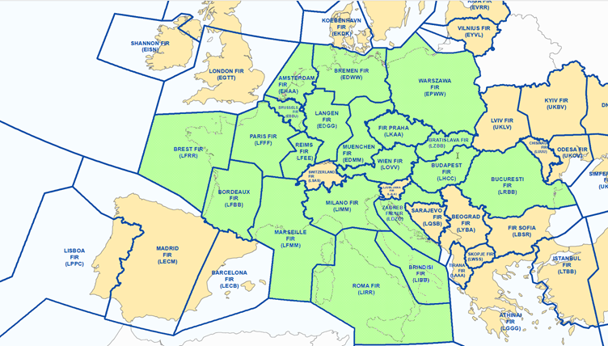

W vFIR Warszawa do przydzielania kodów transpondera wykorzystywany jest plugin [CCAMS](https://github.com/kusterjs/CCAMS), stanowiący rozwinięcie ModeS pluginu.

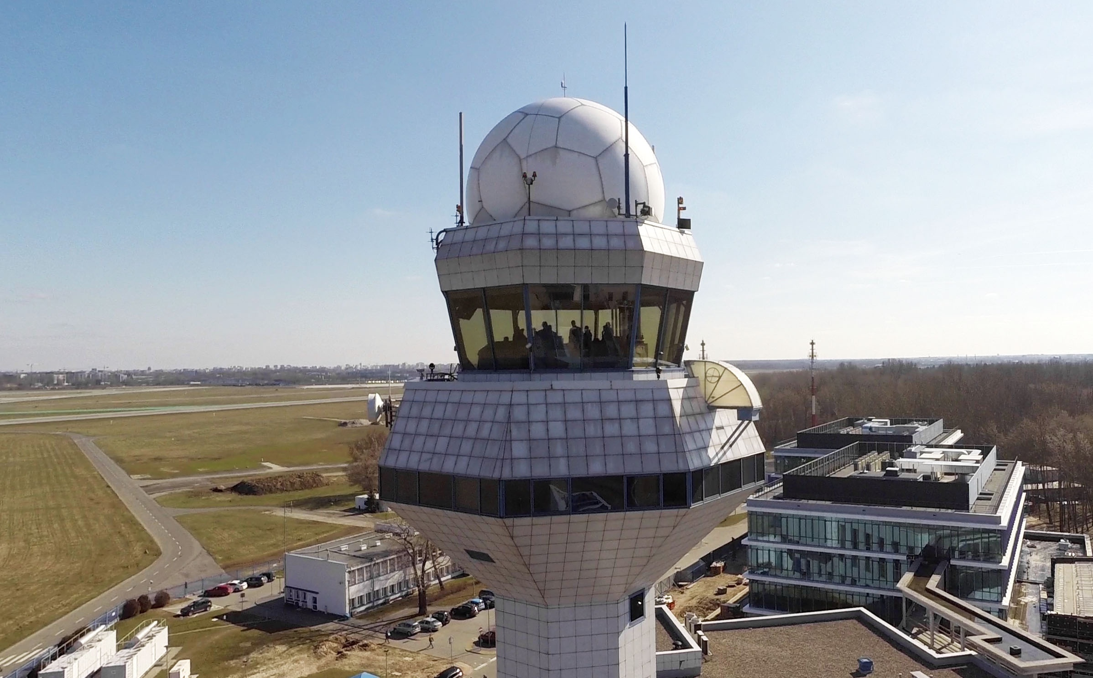



Kontrola Ruchu Lotniska

Ostatnia aktualizacja sekcji **21 APR 2023**

# Dostępne pozycje ATC

## Delivery *[DEL]*

Zakres obowiązków kontrolera DEL obejmuje:

* sprawdzenie poprawności planu lotu i wyjaśnianie wątpliwości w nim zawartych,
* przydzielenie standardowych instrukcji odlotowych (pas, SID),
* koordynacja z innymi kontrolerami niestandardowych instrukcji odlotu takich jak:
  + odlot z innego pasa niż aktywny,
  + niezdolność do wykonania SID,
  + lot VFR w strefie kontrolowanej,
* przekazanie informacji pogodowej (aktualną wersję ATIS lub – w przypadku jego braku – odczyt ostatniego METAR),
* w przypadku zarządzenia przez koordynatora operacji wprowadzenia slotów, informowanie pilotów o opóźnieniach i przydzielonych slotach.

Zasady przekazywania statków powietrznych z Delivery do następnego kontrolera:

* kontroler Delivery prosi załogę po wydaniu zezwolenia o zgłoszenie gotowości do wypchania/uruchamiania,
* gdy załoga SP zgłosi gotowość, kontroler Delivery, w oparciu o koordynację i sytuację ruchową:
  + na stanowisku zdalnym („przelotowym”), po koordynacji z kontrolerem GND wydaje instrukcję uruchamiania silników,
  + na stanowisku przy terminalu (wymagającym wypychania) przekazuje łączność do następnego kontrolera (GND).

W przypadku, gdy statek powietrzny musi oczekiwać (np. ze względu na slot lub sytuację ruchową), DEL informuje załogę statku powietrznego o pozostaniu na jego częstotliwości i przekazuje łączność dopiero, gdy dany statek powietrzny będzie mógł rozpocząć procedurę wypychania i/lub uruchamiania.

## Koordynator operacji „Planner” *[P_DEL]*

Stanowisko Plannera nie jest standardową pozycją uruchamianą przez kontrolera. Planner powoływany jest w poniższych przypadkach:

* planowane jest wydarzenie, które ma przyciągnąć sporą ilość ruchu,
* ruch doraźny przekracza możliwości ruchowe obecnie zalogowanych kontrolerów.

Zadania na stanowisku Plannera:

* przydzielanie slotów,
* koordynacja prac z głównym Delivery.

Sloty wystawiane są na podstawie:

* wcześniej ustalonego harmonogramu (np. podczas wydarzenia)
* na podstawie czasów logowań i wprowadzonych czasów odlotów w planach lotów

## Ground *[GND]*

Zakres obowiązków kontrolera GND obejmuje:

* wydawanie instrukcji na uruchamianie i wypychanie,
* prowadzenie ruchu naziemnego po drogach kołowania i płytach postojowych,
* kolejkowanie odlotów i unikanie opóźnień podczas dużego ruchu,
* podawanie do informacji załogi odlatującego statku powietrznego zmian w informacjach pogodowych, w tym obowiązkowo każdorazowo zmianę w ciśnieniu QNH,
* zapewnienie „top-down” pozycji DEL, w przypadku, gdy ta jest offline, lub pozycja DEL na danym lotnisku nie jest sprawowana.

Zasady przekazywania odlatujących statków powietrznych z Ground do następnego kontrolera:

* domyślnie statki powietrzne przekazywane są na „*contact/nawiąż łączność…*” w momencie zbliżania się do punktu oczekiwania przed pasem,
* na życzenie następnego kontrolera, statki powietrzne mogą być przekazywane w formie „*monitor/monitoruj…*”,
* zwykle przekazanie powinno nastąpić w momencie, gdy istnieje uzasadniona pewność braku wystąpienia konfliktu z innym ruchem na ziemi oraz załoga statku powietrznego nie będzie potrzebowała dodatkowych instrukcji kołowania od kontrolera GND,
* w przypadku długiej kolejki odlotowej, statki powietrzne zostają przekazane do następnego kontrolera w momencie, gdy istnieje prawdopodobieństwo wystąpienia potrzeby wydania polecenia załodze przez następnego kontrolera.

## Tower / Wieża *[TWR]*

Zakres odpowiedzialności kontrolera TWR:

* kontrola ruchu lotniczego w granicach CTR, w tym kontrolę statków powietrznych VFR w dowolnym miejscu strefy kontrolowanej,
* kontrole przylatujących statków powietrznych IFR podczas podejścia do pasa oraz kontrolę wszelkich operacji na drogach startowych,
* Zapewnienie informacji ATIS (na wybranych lotniskach) lub informacji pogodowej na życzenie załogi statku powietrznego, w tym obowiązkowo każdorazowo informowanie o zmianie obowiązującego ciśnienia QNH,
* zapewnienie „top-down” pozycji GND, w przypadku, gdy ta jest offline, lub pozycja GND na danym lotnisku nie jest sprawowana.

Kontrola ruchu lotniskowego odbywa się w zgodnie z procedurami dla służb kontroli lotniska, opisanych szczegółowo w rozdziale 6 oraz rozdziale 7 „Zarządzania Ruchem Lotniczym” (Doc 4444), którego najważniejsze informacje, procedury i metody zostały opisane w niniejszym dokumencie, zarówno w wersji ogólnej (stosowanej na wszystkich lotniskach kontrolowanych) oraz szczegółowo (w ramach odstępstw w procedurach lokalnych dla danego lotniska).

# Metody i procedury kontroli ruchu lotniskowego

## Zezwolenia na lot

Zezwolenie na lot IFR składa się z:

* granicy zezwolenia, informującej o lotnisku docelowym,
* procedury odlotowej,
* pasa w użyciu (jeśli nie wynika on bezpośredniego z wyznaczonej procedury SID lub z informacji ATIS),
* początkowego wznoszenia (jeśli nie wynika to z przydzielonej procedury SID)
* kodu transpondera,
* aktualnego znacznika ATIS (lub pogody, jeśli na lotnisku występuje ATIS, jednakże podanej w osobnej transmisji radiowej).

Sprawdzenie poprawności planu lotu:

* poprawne uzupełnienie lotniska odlotu i lotniska docelowego,
* wysokość przelotowa zgodna z połówkowym systemem poziomów lotu,
* poprawność trasy minimum do granicy FIR,
* analiza sekcji Remarks.

## Uruchamianie i wypychanie

Uruchomienie (i ewentualne wypychanie) może odbyć się, gdy:

* załoga statku powietrznego zgłasza gotowość do uruchomienia,
* za statkiem powietrznym nie porusza się żaden inny statek powietrzny/pojazd,
* zezwolenie nie wpłynie negatywnie na sytuację ruchową.

Szczegółowe procedury lokalne odnośnie do uruchamiania i wypychania opisują odpowiednie dalsze rozdziały.

## Instrukcje kołowania

Instrukcje kołowania powinny zostać wydane w taki sposób, by:

* drogi kołujących statków powietrznych nie krzyżowały się z wyjątkiem, gdy podano odpowiednie instrukcje warunkowe,
* poruszanie się na płycie zostało ograniczone do minimum, tj. droga kołowania była jak najkrótsza,
* wyznaczona droga kołowania i przekazana instrukcja nie mogą naruszać, ani stwarzać ryzyka nieuprawnionego wtargnięcia na aktywny pas startowy,
* zachowywać odpowiednie bufory w okolicach punktów oczekiwania pasa aktywnego: używanych do zajmowania oraz zwalniania pasa tak, by nie blokować możliwości ruchu statków powietrznych zajmujących lub zwalniających pas startowy.

## Operacje pasa startowego

**Wybór pasa startowego**

Wybór pasa startowego odbywa się wg poniższego Systemu Preferencji Doboru Pasa Startowego:

1. **Siła wiatru**

|  |  |
| --- | --- |
| **Siła wiatru** | **Wybrany pas** |
| 0-5 kts | Wybór pasa niezależny od kierunku wiatru |
| 6 – 15 kts | Wybór pasa bliższy kierunku „pod wiatr” chyba, że inne warunki atmosferyczne determinują inny wybór |
| > 16 kts > G20 kts *porywy* | Wybór „pod wiatr” bez względu na pozostałe warunki atmosferyczne |

1. **Oprzyrządowanie**

Lepsze oprzyrządowanie pasa, kolejno:

* Oprzyrządowanie i procedury LVP (ILS CAT II/III, RNP AR APCH),
* Oprzyrządowanie i procedury do lądowania precyzyjnego (ILS),
* Oprzyrządowanie i opublikowane procedury do lądowania nieprecyzyjnego (VOR, NDB, RNP),
* Oprzyrządowanie wzrokowe (PAPI, typ oświetlenia pasa)

1. **Stan pasa**
2. **Względy bezpieczeństwa**

**Operacje zajmowania i zwalniania pasa**

Instrukcja zajęcia pasa może odbyć się wyłącznie, jeżeli pas nie wydano żadnego zezwolenia innemu statku powietrznemu na użycie tego pasa startowego do startu lub lądowania. Wyjątkiem jest instrukcja warunkowa, pod warunkiem potwierdzenia przez załogę statku powietrznego możliwości jej wykonania (np. zgłoszenie ruchu w zasięgu wzroku). Zajęcie pasa może odbyć się też w przypadku, gdy porusza się po nim inny statek powietrzny, niewykonujący powyżej wymienionych operacji (np. kołujący, przecinający pas, kończący dobieg itp.)

Zajęcie pasa i możliwość odlotu ze skróconego dystansu startowego wymaga potwierdzenia ze strony załogi lotniczej, chyba że lokalne procedury mówią inaczej.

Pas startowy uznaje się za zwolniony w momencie, gdy statek powietrzny w całości przekroczy punkt zatrzymania *(stop-bar)* całym swoim obwodem.

**Operacje z innego pasa niż pas w użyciu**

Operacje z innego pasa niż pas w użyciu wymagają koordynacji z kontrolerem odpowiedzialnym za zapewnianie służby kontroli zbliżania dla danego lotniska.

## Odlot

Zezwolenie na start może odbyć się wyłącznie, gdy na pasie startowym przed odlatującym statkiem powietrznym nie znajduje się żaden inny statek powietrzny.

Zezwolenie na start może być wydane jedynie, gdy istnieje uzasadniona pewność, że separacja po starcie pozostanie utrzymana.

W przypadku odlotów, które po odlocie przechodzą w odpowiedzialność kontrolera zbliżania/obszaru, zezwolenie na start odbywa się tylko, gdy organ kontroli zbliżania/obszaru zezwoli na ten start *(udzieli „departure release”)* chyba, że lokalne procedury lub koordynacja mówią inaczej.

*Pozycje końcowe, jakie muszą być osiągnięte przez statek powietrzny (A), który wylądował lub odlatujący statek powietrzny (B lub C), zanim przylatujący statek powietrzny może otrzymać zezwolenie na minięcie progu drogi startowej w użyciu albo odlatujący statek powietrzny może otrzymać zezwolenie na start:*

Separacja statków powietrznych odlatujących:

* w oparciu o zobrazowanie radarowe:
  + 3 NM dla odlotów w różnych kierunkach/różnych SID,
  + 5 NM dla odlotów w tym samym kierunku/te same SID,
  + 5 NM dla odlotów w różnych kierunkach/SID w przypadku, gdy poprzedzający odlot SP jest o 40 kt wolniejszy od podążającego,
* w oparciu o kontrolę czasową: *(patrz: rysunki poniżej)*:
  + 5 minut między odlatującymi SP na tej samej trasie, jeżeli poprzedzający będzie przecinać poziom lotu podążającego,
  + 2 minuty między odlatującymi SP na tej samej trasie, gdy poprzedzający jest o min. 40 kt szybszy,
  + 1 minuta między odlatującymi SP z kątami drogi różniącymi się nie mniej niż 45 stopni.
* w oparciu o kontrolę wzrokową *(tylko VFR)*:
  + statek powietrzny rozpoczął zakręt lub minął koniec drogi startowej.

Odloty z pasów przecinających się w tym samym kierunku podlegają wspólnym separacjom odlotowym (start z pasa przecinającego wymusza zastosowanie tych samych separacji, co dla odlotów z tego samego pasa).

**Separacja w śladzie aerodynamicznym – odloty**

Oprócz standardowych, ustalonych separacji, ważnym czynnikiem jest uwzględnienie separacji w śladzie aerodynamicznym dla samolotów odlatujących różnych kategorii:

Ten sam punkt rozpoczęcia rozbiegu:

|  |  |  |
| --- | --- | --- |
| **Poprzedzający:** | **Podążający:** | **Separacja:** |
| SUPER (J) | CIĘŻKI (H) | 2 minuty |
| SUPER (J) | ŚREDNI (M) | 3 minuty |
| CIEŻKI (H) | 2 minuty |
| SUPER (J) | LEKKI (L) | 3 minuty |
| CIEŻKI (H) | 2 minuty |
| ŚREDNI (M) |

Podążający SP rozpoczyna rozbieg skrócony względem SP poprzedzającego:

|  |  |  |
| --- | --- | --- |
| **Poprzedzający:** | **Podążający:** | **Separacja:** |
| SUPER (J) | CIĘŻKI (H) | 3 minuty |
| SUPER (J) | ŚREDNI (M) | 4 minuty |
| CIEŻKI (H) | 3 minuty |
| SUPER (J) | LEKKI (L) | 4 minuty |
| CIEŻKI (H) | 3 minuty |
| ŚREDNI (M) |

Zezwolenia na operacje odlotowe nie mogą zawierać instrukcji warunkowych.

## Przylot

Za przylot rozumie się niniejsze operacje na pasie startowym:

* lądowanie statku powietrznego,
* lądowanie oraz natychmiastowy start, tzw. „konwojer”,
* niski przelot nad pasem,
* lądowanie z przelotem,
* wszystkie inne operacje polegające na przecięciu z powietrza progu pasa.

Wszystkie operacje muszą otrzymać zezwolenie najszybciej, jak to operacyjnie możliwe, nie później jednak niż:

* na **4 m**ile do progu pasa,
* na **2 mile** do progu pasa po poinformowaniu załogi lotniczej o spodziewanym opóźnionym zezwoleniu na operację *(np.: „Expect late landing clearance”)*,
* w przypadku braku zobrazowania radarowego dla kontrolera wieży, maksymalnie na **5 mil** do progu pasa.

Odległość należy uzyskać poprzez raport pozycji załogi lotniczej *(„Report 5 mile final”)*

* w przypadku lotów VFR, nie później niż w **okolicy czwartego zakrętu**.

Jeżeli powyższe nie są możliwe do zrealizowania lub sytuacja ruchowa wskazuje, że w momencie powyżej opisanych sytuacji nie będzie można wydać zezwolenia na operację lotniczą, należy przekazać załodze instrukcję odejście na drugi krąg najszybciej, jak to możliwe.

Zezwolenia na operacje przylotowe nie mogą zawierać instrukcji warunkowych.

**Separacja w śladzie aerodynamicznym – przyloty**

Oprócz standardowych, ustalonych separacji, ważnym czynnikiem jest uwzględnienie separacji w śladzie aerodynamicznym dla samolotów przylatujących różnych kategorii:

|  |  |  |
| --- | --- | --- |
| **Poprzedzający:** | **Podążający:** | **Separacja:** |
| SUPER (J) | CIĘŻKI (H) | 2 minuty |
| SUPER (J) | ŚREDNI (M) | 3 minuty |
| CIEŻKI (H) | 2 minuty |
| SUPER (J) | LEKKI (L) | 4 minuty |
| CIEŻKI (H) | 3 minuty |
| ŚREDNI (M) |

Jeżeli podążający statek powietrzny wykonuje lot VFR, możliwe jest nakazanie pilotowi utrzymywanie własnej separacji z uwagą na turbulencję w śladzie aerodynamicznym. Obowiązkowe jest wtedy podanie kategorii turbulencji w śladzie aerodynamicznym poprzedzającego statku powietrznego.

**Instrukcje po nieudanym podejściu**

W przypadku nieudanego podejścia, jeżeli nie skoordynowano inaczej, statek powietrzny będzie wykonywał opublikowaną procedurę po nieudanym podejściu, właściwą dla wykonywanego podejścia. W przypadku, gdy wykonywane podejście nie posiada opublikowanej procedury po nieudanym podejściu (np. podejście z widocznością) koniecznym jest uzyskanie takich instrukcji od organu zapewniającego służbę kontroli zbliżania.

Organ zapewniający służbę kontroli zbliżania może, w drodze koordynacji, ustalić inne instrukcje po nieudanym podejściu niż opublikowane. Obowiązkiem organu kontroli lotniska jest przekazanie niestandardowych instrukcji do statku powietrznego z odpowiednim wyprzedzeniem, aby statek powietrzny był w stanie wykonać te instrukcje.

**Po nieudanym podejściu obowiązkiem kontrolera TWR jest uzyskanie zwolnienia na odlot kolejnego statku powietrznego.** Ma to na celu upewnienie się, że nie dojdzie do zaniżenia separacji w przestrzeni odpowiedzialności kontrolera zbliżania.

## VFR w obrębie lotniska

**Warunki pogodowe w przestrzeni kontrolowanej**

W celu wykonywania lotów VFR w przestrzeni kontrolowanej, spełnione muszą być następujące warunki pogodowe:

* **Widzialność pozioma**: 5km / 8km (FL100+)
* **Pułap chmur**: 1500 ft AGL

**VFR Spec:**

* wyłącznie w CTR,
* wyłącznie w dzień,
* z dala od chmur i z widocznością terenu,
* widzialność nie mniejsza niż 1500 m (800 m dla śmigłowców),
* max 140 kts IAS,
* pułap chmur nie niżej niż 600 ft.

*Uwaga: Powyższe ograniczenia dotyczą cywilnych przestrzeni kontrolowanych. W przestrzeniach wojskowych obowiązują ograniczenia opisane w sekcji dotyczącej*

**Kręgi nadlotniskowe**

Jeżeli nie ustalono inaczej, wysokość kręgu nadlotniskowego w locie VFR wynosi 1000 ft AGL.

Należy pamiętać, że statki powietrzne wykonujące *touch & go* lub niski przelot wykonują *de facto* 2 operacje: przylot oraz odlot. Należy zachować odpowiednie separacje względem przylatującego oraz odlatującego ruchu lotniczego.

**Loty szybowcowe**

Loty szybowcowe w przestrzeni kontrolowanej podlegają normalnemu zezwoleniu na lot/przelot/wlot do przestrzeni.

Należy odmówić zezwolenia na wykonywanie szybowca w przestrzeni kontrolowanej, jeśli istnieje uzasadnienie w postaci sytuacji ruchowej lotniska.

W przypadku wydania zezwolenia na wykonywanie lotu przez szybowiec, traktowany jest on priorytetowo w kolejności do lądowania pamiętając, że szybowiec nie może zostać odesłany na drugi krąg. Szybowiec może jednak zostać poproszony o oczekiwanie nad punktem VFR ze względów ruchowych. W przypadku zgłoszenia przez pilota braku możliwości oczekiwania nad ustalonym punktem, należy polecić takiemu statkowi powietrznemu opuszczenie strefy kontrolowanej najszybszą trasą.

**Loty ratownicze**

Loty z kodem HEMS, HOSP, SAR, MEDEVAC traktowane są jako loty ratownicze i/lub loty szpitalne, loty poszukiwawcze, loty ratujące życie.

Symulowanie takowych lotów jest dopuszczone pod warunkiem zezwolenia kontrolera na wykonywanie takiego lotu – bowiem nikt nie może samowolnie nadać sobie priorytetu nad innymi SP w sieci VATSIM.

Loty ratownicze winny być traktowane priorytetowo z możliwie stosowanymi „skrótami”. Loty ratownicze mogą także przecinać strefy ograniczone i zakazane, jeżeli jest to uzasadnione.

Podczas lądowania i startu statku powietrznego poza kontrolowanym miejscem lądowania (lotnisko), pozostając jednak w przestrzeni kontrolowanej (lądowisko przyszpitalne, miejsce wypadku itp.), załoga winna być poinformowana o zachowaniu własnej odpowiedzialności podczas wykonywania lądowania/startu. Lądowanie/start musi odbyć się po uzyskaniu zezwolenia od kontrolera ruchu lotniczego.

W przypadku utraty łączności radiowej VHF, należy utrzymać kontakt tekstowy (symulacja połączenia telefonicznego).

Szczegółowe warunki obsługi lotów HEMS opisano w rozdziale 3.9.

**Kody transpondera dla lotów VFR**

Kod ogólny dla lotów VFR to 7000. Zastosować go można w przypadku, gdy statek powietrzny wykonuje wyłącznie kręgi nadlotniskowe lub opuszcza przestrzeń CTR w przestrzeń niekontrolowaną. W przypadku, gdy w strefie CTR pozostaje więcej statków powietrznych wykonujących lot VFR lub gdy SP ten wykonywać będzie lot w innej przestrzeni kontrolowanej (np. TMA) zaleca się przydzielenie dyskretnego kodu transpondera.

## Kontrola ruchu nadlotniskowego z użyciem zobrazowania radarowego

Wraz z modyfikacją wież kontroli lotów, na niektórych lotniskach w Polsce zainstalowano zobrazowanie radarowe dla kontrolerów TWR. Umożliwia ono obserwację ruchu znajdującego się w CTR danego lotniska.

TWR z dostępem do zobrazowania radarowego, w celu zapewnienia służby radarowej identyfikuje statek powietrzny weryfikując jego pozycję, wysokość, kod transpondera (wraz z włączonym trybem C) i informuje o tym załogę SP używając zwrotu “obserwuję radarowo” (“radar contact”).

Identyfikacja radarowa (weryfikacja pozycji) następuje w poniższy sposób:

* pozycja statku powietrznego zobrazowanego na radarze pokrywa się z pozycją zgłaszaną przez załogę statku powietrznego,
* kod transpondera zgadza się z przydzielonym kodem transpondera,
* istnieje uzasadniona pewność, że nie mogło dojść do pomyłki w identyfikacji.

Dokładne przepisy regulujące identyfikację radarową opisuje ICAO Doc 4444 *Zarządzanie Ruchem Lotniczym*, część 8, punkt 8.10.2.3.

Służba radarowa dla TWR obejmuje:

* monitorowanie toru lotu statków powietrznych na podejściu końcowym,
* monitorowanie toru lotu innych statków powietrznych w pobliżu lotniska,
* zapewnienie informacji o znaczącym ruchu, zgodnie z obowiązującą klasą przestrzeni,
* zapewnienie pomocy nawigacyjnej dla lotów VFR.

Należy pamiętać, że:

* Kontroler TWR nie ma możliwości wektorowania SP,
* w celu lepszej identyfikacji SP VFR, należy przydzielić im dyskretny kod transpondera,
* podgląd radarowy może zostać użyty, by wesprzeć załogę w nawigacji, w przypadku utraty orientacji w terenie, poprzez podanie namiarów na punkt orientacyjny/lotnisko/pomoc nawigacyjną.

W oparciu o rozdział Kontrola Ruchu Lotniskowego, punkt 3.5, wyznacza się:

* możliwość wydania zezwolenia na lądowanie dla SP, który znajduje się na maksymalnie 4 NM / 2 NM *(late landing clearance)* od progu pasa.

**TWR z zobrazowaniem radarowym**

W FIR Warszawa zobrazowanie radarowe dostępne jest u następujących kontrolerów:

* TWR OKĘCIE
* TWR WROCŁAW
* TWR POZNAŃ
* TWR GDAŃSK
* TWR KATOWICE
* TWR MODLIN
* TWR KRAKÓW

## Obsługa lotów HEMS

Lot o statusie HEMS w vFIR EPWW może się odbyć **tylko po uzyskaniu zezwolenia** przez aktualnie aktywny organ vATC. Organ vATC, wydając zezwolenie, musi się upewnić, że jest w stanie przeprowadzić statek powietrzny o statusie HEMS przez kontrolowaną przez siebie przestrzeń powietrzną bez konieczności zbędnego opóźniania innego ruchu (zgodnie z zasadą Vatsim CoC B6, że żaden SP nie może nadać sobie sam priorytetu).

Ze względu na brak działającego SOA w vFIR Warszawa **to organ vATC decyduje o priorytecie lotu HEMS**. W przypadku odmowy nadania priorytetu należy poinformować pilota o kontynuowaniu lotu jako zwykły VFR lub konieczności rozłączenia z siecią Vatsim.

**Znaki wywoławcze**

Śmigłowce LPR w locie ratunkowym korzystają ze znaków wywoławczych *Ratownik ## (LPR##)* gdzie *##* to numer przypisany do bazy LPR (np. *Ratownik 12 (LPR12)* – HEMS Warszawa).

Loty szkolne śmigłowców LPR oraz loty samolotów LPR odbywają się pod znakami wywoławczymi *Ratownik ABC (LPRABC),* gdzie *ABC* to trzy ostanie litery rejestracji statku powietrznego (np. *Ratownik HXB (LPRHXB)* – SP-HXB).

Loty śmigłowców wojskowych Grup Poszukiwawczo-Ratowniczych odbywają się pod znakami wywoławczymi *Rescue Helicopter #### (RH####)*, gdzie *####* to numer taktyczny statku powietrznego (np. *Rescue Helicopter 0419 (RH0419) –* 2. GPR Mińsk Mazowiecki).

**Loty HEMS w warunkach IMC**

W przypadku wykonywania lotu HEMS w przestrzeni powietrznej kontrolowanej w warunkach poniżej warunków pozwalających na wykonanie lotu specjalnego VFR, vATC powinien poinformować pilota o aktualnie panujących warunkach atmosferycznych. **Zadaniem pilota jest znajomość minimów operatora (LPR) oraz poinformowanie vATC o decyzji kontynuowania lotu.** Zezwalając na lot HEMS poniżej minimów VFR specjalnego można pominąć rodzaj lotu lub podkreślić, że zezwala się na lot ratowniczy.

Przykładowa frazeologia:

*Okęcie Wieża, dzień dobry, Ratownik 12, aktywny. Opuszczamy ATZ Babice, wykonujemy na Górę Kalwarię, 1500 stóp.*

*Ratownik 12, Okęcie Wieża, dzień dobry. Warunki poniżej VMC. Widzialność 3 km, chmury OVC 300 stóp.*

*Wieża, Ratownik 12, przyjąłem. Akceptuję warunki.*

*Ratownik 12, zezwalam na lot w CTR Okęcie nie wyżej niż 1500 stóp. Zgłoś na trawersie punktu Echo.*

*Zezwalasz na lot w CTR nie wyżej niż 1500 stóp. Zgłoszę trawers Echo. Ratownik 12.*



Kontrola Zbliżania

Ostatnia aktualizacja sekcji: **08 MAR 21**

Ostatnia aktualizacja sekcji: **13AUG20**

# Dostępne pozycje ATC

## Approach / Zbliżanie *[APP]*

Do kontrolera Zbliżania należą następujące obowiązki:

* prowadzenie kontroli statków powietrznych w ramach przysługującej przestrzeni TMA oraz innych oddelegowanych przestrzeni kontroli,
* sprowadzanie statków powietrznych przylotowych ich do podejścia końcowego,
* segregacja statków powietrznych odlatujących,
* separacja ruchu (zgodnie z klasą przestrzeni) w ramach swojej przestrzeni powietrznej,
* koordynacja ruchu z innymi kontrolerami ruchu lotniczego: TWR, DIR, ACC,
* zapewnienie służby informacji powietrznej (FIS) dla ruchu znajdującego się poniżej przestrzeni kontrolowanej w granicach poziomych swojej przestrzeni,
* zapewnienie „top-down” pozycji DIR w przypadku, gdy ta jest offline, lub na danym lotnisku nie jest sprawowana oraz kontroli lotniskowej w przypadku, gdy ta jest offline.

Statki powietrzne przylotowe przekazywane są w ramach cichej koordynacji do kontrolera zbliżania zgodnie z ustalonymi standardowymi warunkami przylotu (np. na określonym punkcie lub wysokości) lub zgodnie z skoordynowaniem dla poszczególnego ruchu.

## Final Director *[F_APP]*

Jeżeli w danej przestrzeni ustalona została pozycja „Director”, odpowiada ona za:

* doprowadzenie przylatujących statków powietrznych do końcowego zniżania i wprowadzenia statku powietrznego na ustabilizowaną ścieżkę podejścia końcowego w oparciu o opublikowane procedury,
* pośredniczenie pomiędzy pozycją „Zbliżania”, a kontrolą ruchu lotniskowego („Wieży”),
* ścisłą współpracę z kontrolerem „Zbliżania” w celu wypracowania odpowiedniej kolejki dolotowej,
* zapewnienie „top-down” kontroli lotniskowej w przypadku, gdy ta jest offline.

Domyślna granica odpowiedzialności statków powietrznych między kontrolerem Zbliżania, a kontrolerem „Director” w FIR Warszawa odbywa się na wysokości FL90 chyba, że lokalne procedury mówią inaczej.

## Proceduralna Wieża *[TWR]*

W przypadku, gdy na lotnisku sprawowana jest kontrola proceduralna w przestrzeni TMA, domyślnie kontrolę w tej przestrzeni (w oparciu o przepisy kontroli proceduralnej) sprawuje kontroler „Wieży” (TWR).

Jeżeli kontroler zasiadający na pozycji TWR na danym lotnisku proceduralnym nie posiada wystarczających umiejętności i/lub dopuszczeni do sprawowania kontroli proceduralnej, winien jest:

* poinformować odpowiedniego kontrolera zajmującego pozycję „nad nim”, by przekazać zakres odpowiedzialności kontroli proceduralnej w TMA do wspomnianego kontrolera,
* zapewnić odpowiedni zapis w „Controller Info/ATIS” informujący, że TWR nie sprawuje kontroli proceduralnej.

## Precision / Precyzyjny [P_APP]

Na lotnisku Poznań-Krzesiny (EPKS) ustalona została pozycja „Krzesiny Precision / Precyzyjny [EPKS_P_APP]”, odpowiada ona za prowadzenie kontroli statków powietrznych w ramach podejścia z użyciem radaru podejścia precyzyjnego (PAR).

Celem podejścia precyzyjnego z użyciem radaru PAR jest umożliwienie załodze wykonania bezpiecznego lądowania poprzez uzyskanie kontaktu wzrokowego przynajmniej z jednym elementem otoczenia drogi startowej na lub przed osiągnięciem wysokości decyzji właściwej dla załogi statku powietrznego w pozycji umożliwiającej kontynuowanie podejścia do lądowania.

Kontrola podejścia precyzyjnego może być prowadzona wyłącznie wobec jednego statku powietrznego. Ze względu na konieczność utrzymywania stałej, jednokierunkowej łączności między kontrolerem PAR a statkiem powietrznym, kontrola PAR może być zapewniana jedynie przy zalogowanym jednocześnie kontrolerze TWR.

Po nawiązaniu łączności, kontroler PAR informuje załogę o:

― identyfikacji radarowej,

― rodzaju wykonywanego podejścia wraz z kierunkiem drogi startowej,

― aktualnym ciśnieniu QNH (jeśli uległo zmianie),

― kącie ścieżki schodzenia,

― wysokości OCA podejścia

oraz przypomina o konieczności sprawdzenia własnych minimów przez załogę.

Przykład: *SPABC, Krzesiny Precision, radar contact, this will be Precision Radar Approach, runway 29, [QNH 1014], expect 3 degrees glidepath, OCA 554 ft, check your minima.*

W trakcie kontroli podejścia, kontroler PAR przekazuje załodze w regularnych odstępach czasu (nie rzadziej niż raz na 5 sekund) następujące informacje:

― odległość od punktu przyziemienia,

― pozycję statku powietrznego względem przedłużonej osi drogi startowej,

― pozycję statku powietrznego względem ścieżki schodzenia,

― gdy zasadne: informacje o tendencjach zmian podawanych parametrów.

Przykład: *5 miles from touchdown, closing slowly from the left, heading is good, slightly below glidepath.*

Celem odciążenia załogi statku powietrznego oraz zapewnienia ciągłej możliwości nadawania, kontroler PAR wydaje instrukcję „*do not acknowledge further transmissions / nie potwierdzaj dalszych transmisji*”. Od tego momentu wszystkie instrukcje kontrolera PAR nie wymagają readbacku, z wyjątkiem zezwolenia na lądowanie, instrukcji odejścia na drugi krąg, wywołania statku powietrznego do kontroli łączności.

Odległość od punktu przyziemienia powinna być podawana co 1 NM aż do osiągnięcia przez statek powietrzny odległości 4 NM od punktu przyziemienia. Od 4 NM informacje o odległości powinny być podawane częściej, zachowując pierwszeństwo dla informacji o elewacji, kierunku i prowadzeniu.

Statkom powietrznym wykonującym podejście z wykorzystaniem PAR należy przypomnieć w trakcie podejścia końcowego o konieczności sprawdzenia wypuszczenia i zablokowania podwozia („*check gear down and locked / sprawdź wysunięcie i zablokowanie podwozia*”).

Gdy jest to zasadne, kontroler PAR może wydać statkowi powietrznemu instrukcje:

― zmiany kursu,

― zmiany tempa zniżania,

― utrzymywania lotu poziomego,

― odejścia na drugie okrążenie.

Kontroler PAR wydaje instrukcje zmiany kursu z dokładnością do 1°. Instrukcje zmiany tempa zniżania wydawane są poprzez określenie położenia statku powietrznego względem ścieżki schodzenia (np. „*znacznie powyżej ścieżki schodzenia / well above glidepath*”) oraz wydanie polecenia dostosowania tempa schodzenia („*dostosuj tempo zniżania / adjust rate of descent*”).

Kontroler PAR przekazuje zezwolenie na lądowanie od kontrolera TWR nie bliżej niż 2 NM od punktu przyziemienia. W przypadku nieotrzymania zezwolenia na lądowanie do 2 NM, kontroler PAR powinien wysłać statek powietrzny na drugie okrążenie.

Podejście precyzyjne zostaje zakończone na prośbę załogi statku powietrznego; gdy kontroler PAR uzna, że kontynuowanie podejścia zagraża bezpieczeństwu statku powietrznego lub w momencie osiągnięcia przez statek powietrzny wysokości OCA/H. Załoga statku powietrznego musi zostać poinformowana o zbliżaniu się do wysokości OCA/H („*approaching OCA / zbliżasz się do OCA*”).

Statki powietrzne, które osiągnęły wysokość OCA/H lub zgłoszą widoczność otoczenia drogi startowej muszą zostać poinformowane o zakończeniu podejścia, konieczności kontynuowania podejścia z widocznością lub odejścia na drugi krąg („*precision approach completed, continue visually or go around / podejście precyzyjne zakończone, kontynuuj z widocznością lub przejdź na drugie okrążenie*”).

Statki powietrzne, które kończą podejście precyzyjne lądowaniem przekazywane są po skończonym dobiegu na łączność z kontrolerem TWR („*after landing roll contact tower / po skończonym dobiegu nawiąż łączność z wieżą*”). Statki powietrzne wykonujące np. niski przelot lub touch & go muszą otrzymać instrukcje nawiązania łączności po wykonanej operacji z kontrolerem zbliżania.

# Metody kontroli

## Radarowa służba kontroli

Służba kontroli radarowej opiera się na wykorzystaniu zobrazowania radarowego w stosunku do zidentyfikowanych statków powietrznych w celu zapewnienia:

* separacji statków powietrznych,
* monitorowania ruchu lotniczego w celu udzielenia informacji o odchyleniu od normalnego toru lotu,
* wektorowania radarowego dla ominięcia ruchu i skrócenia przebiegu trasy,
* pomocy statkom powietrznym będącym w niebezpieczeństwie,
* koordynowaniu różnych rodzajów ruchu lotniczego,

dodatkowo, w przypadku służby radarowej w obrębie kontroli zbliżania:

* wektorowania radarowego do miejsca, z którego może być wykonane końcowe podejście instrumentalne w oparciu o pomoce interpretowane przez pilota, albo
* wektorowania radarowego do miejsca, z którego może być wykonane podejście z widocznością,
* monitorowania podejść instrumentalnych i z widocznością.

W vFIR Warszawa wyznacza się następujące separacje w przypadku służby radarowej:

**Separacja pozioma**: 5.0 NM

**Separacja pionowa**: poniżej FL280: 1000 ft

powyżej FL280*: 2000 ft

* - z wyjątkiem przestrzeni RVSM, opisanej w Rozdziale 1.1.

**APP z dostępnym zobrazowaniem radarowym**

W FIR Warszawa zobrazowanie radarowe dostępne jest u następujących kontrolerów:

* APP WARSZAWA
* APP KRAKÓW
* APP GDAŃSK
* APP POZNAŃ

**Redukcja separacji poziomej**

W poniżej wyznaczonych TMA, kontrola zbliżania może prowadzić zredukowaną separację poziomą do 3 NM w promieniu 30 km (16 NM) od anteny radaru:

* TMA Warszawa (APP WARSZAWA),
* TMA Gdańsk (APP GDAŃSK).

**Separacja radarowa w warunkach turbulencji w śladzie aerodynamicznym (APP):**

|  |  |  |
| --- | --- | --- |
| **Poprzedzający:** | **Podążający:** | **Minimum separacji:** |
| SUPER (J) | CIĘŻKI (H) | 5 NM |
| CIEŻKI (H) | 4 NM |
| SUPER (J) | ŚREDNI (M) | 7 NM |
| CIEŻKI (H) | 5 NM |
| SUPER (J) | LEKKI (L) | 8 NM |
| CIEŻKI (H) | 6 NM |
| ŚREDNI (M) | 5 NM |

**Rozpoczynanie i zakańczanie służby radarowej**

W celu rozpoczęcia służby radarowej dla danego statku powietrznego, musi on zostać najpierw poprawnie zidentyfikowany.

Zidentyfikowanie statku powietrznego opisane jest w ICAO Doc 4444: PANS-ATM, Rozdział 8, sekcja 8.6.2 oraz sekcji 8.6.3.

Wyszczególniane są dwa główne typy identyfikacji powietrznej, w zależności od sytuacji ruchowej w przestrzeni:

Identyfikacja za pomocą radaru pierwotnego *(Doc 4444, 8.6.2.4):*

* w przypadku prawidłowego raportu pozycji oraz uzasadnionej pewności, że statek powietrzny nie zostanie błędnie zidentyfikowany z innym ruchem w pobliżu,
* w przypadku startu statku powietrznego, o którym wiadomo, że właśnie wystartował, o ile identyfikacja nastąpi nie dalej niż 1 NM od końca pasa.

Identyfikacja za pomocą radaru wtórnego *(Doc 4444, 8.6.2.3):*

* poprzez przydzielenie i powiązanie dyskretnego kodu transpondera działającego w modzie C z odpowiedzią z transpondera pokładowego,
* poprzez obserwację odebrania sygnału SPI z transpondera statku powietrznego na żądanie służby ATS (IDENT)
* poprzez identyfikację statku powietrznego nadającego w modzie S

W każdym przypadku identyfikacji, musi nastąpić uzasadniona pewność, że nie ma możliwości pomyłki ruchu z innym statkiem powietrznym, wykonującym w podobnych warunkach lotu (np. ta sama okolica, zduplikowany kod transpondera itp.)

Informacja o rozpoczęciu służby radarowej dla załogi przekazywana jest w postaci frazy *„zidentyfikowany/identified”* lub *„w kontakcie radarowym/radar contact”*.

Zakończenie służby radarowej może nastąpić w następujących przypadkach:

* wylot z przestrzeni, w której zapewniana jest służba radarowa lub przekazanie do organu, który nie zapewnia służby radarowej,
* wylot poza Minimalną Wysokość Wektorowania Radarowego (MRVA),
* utrata identyfikacji lub istnieje uzasadnione podejrzenie, że identyfikacja może zostać za chwilę utracona (np.: zniknięcie z radaru, po czym pojawienie się na nim z innym kodem transpondera),
* utrata kontaktu radarowego,
* statek powietrzny wylądował,

O zakończeniu służby radarowej należy natychmiast poinformować załogę statku powietrznego frazą *„służba radarowa zakończona/radar service terminated”*. Informację o zakończeniu służby można pominąć w przypadku SP po wylądowaniu.

**Przekazywanie identyfikacji radarowej**

W przypadku, gdy nastąpiło poprawne zidentyfikowanie statku powietrznego przez kontrolera/informatora ruchu lotniczego w obrębie vFIR Warszawa, a następnie przekazywana jest odpowiedzialność do innego kontrolera, o którym wiadomo, że także prowadzi służbę radarową, następuje przekazanie identyfikacji radarowej.

Przekazanie identyfikacji następuje tylko w obrębie vFIR Warszawa, dopóki odrębne przepisy i zawarte umowy nie mówią inaczej.

Dzięki przekazaniu identyfikacji, nie trzeba identyfikować SP ponownie (np. eliminacja konieczności zmiany kodu dla SP ze „SQUAWK DUPE”).

**Techniki niedozwolone**

Czynności i techniki, których z punktu widzenia ATC ​nie należy​ stosować podczas wykorzystywania precyzyjnej nawigacji obszarowej:

* wydawanie instrukcji na lot po prostej na WPT, który został wykasowany z procedury i pokładowych systemów nawigacyjnych, w wyniku skierowania statku powietrznego na WPT ulokowany w dalszej części procedury;
* wydawanie instrukcji na lot po prostej na WPT, który statek powietrzny już minął;
* wydawanie instrukcji na lot po prostej na WPT, który nie jest częścią procedury wykonywanej przez statek powietrzny, chyba, że jest to punkt, nad którym opublikowana jest na mapie procedury instrukcja oczekiwania (holding).

Wyjątkiem dla ostatniej instrukcji jest sytuacja nagła i niestandardowa, a załoga lotnicza potwierdzi, że jest w stanie wykonać lot na dany punkt. Wydanie instrukcji nie może jednak zawierać terminalowego punktu nawigacji obszarowej (np. „WA533”).

## Techniki kontrolowania radarowego

**Minima separacji i minima wysokości wektorowania**

Minimalna separacja radarowa stosowana w sektorach ACC Warszawa oraz TMA, w których sprawowana jest kontrola z wykorzystaniem zobrazowania radarowego wynosi **5 NM**.

W TMA Warszawa i TMA Gdańsk stosuje się zredukowanej separacji do 3 NM w odległości do 16 NM od anteny.

**SID/STAR**

Odlatujący statek powietrzny, który nie może wykonywać procedur SID, należy wektorować w taki sposób, aby trasa odlotu w miarę możliwości pokrywała się ze standardową opublikowaną procedurą, lub skierować na ostatni punkt SID.

W przypadku gdy załoga statku powietrznego nie może wykonywać opublikowanej procedury STAR (z powodu braku odpowiedniej certyfikacji, degradacji sensora DME/DME lub jakiegokolwiek innego), APP rozpocznie konwencjonalną metodę kontroli – wektorowanie radarowe.

Należy wektorować statek powietrzny w taki sposób, żeby trasa dolotu w miarę możliwości pokrywała się ze standardową opublikowaną procedurą.

W przypadku jakichkolwiek wątpliwości ATC lub załogi statku powietrznego co do prawidłowości prowadzonej nawigacji, odpowiedni organ APP bezzwłocznie przechodzi na konwencjonalną metodę nawigacji – wektorowanie radarowe (bez konieczności podejmowania próby weryfikacji precyzyjnej nawigacji obszarowej P-RNAV).

Jeżeli wektorowanie radarowe przylatującego statku powietrznego zostało rozpoczęte w sektorze APP, o ile to możliwe, po jego zakończeniu należy skierować statek powietrzny na punkt opublikowany na procedurze STAR [w przypadku przekazania kontroli do kontrolera DIR]

W przypadku jakichkolwiek wątpliwości ATC lub załogi statku powietrznego co do prawidłowości prowadzonej nawigacji, odpowiedni organ APP bezzwłocznie przechodzi na konwencjonalną metodę nawigacji – wektorowanie radarowe (bez konieczności podejmowania próby weryfikacji precyzyjnej nawigacji obszarowej P-RNAV).

Odpowiedni kontroler APP wydaje zezwolenia na procedury STAR po nawiązaniu łączności z załogą statku powietrznego. Jeżeli koordynowane jest skrócenie trasy z innym kontrolerem, zezwolenie na procedurę STAR będzie wydane przez kontrolera sprawującego obecnie kontrolę nad SP.

Procedura STAR nie powinna być zmieniana podczas jej wykonywania. W przypadku konieczności zmiany pasa aktywnego do przylotów podczas wykonywania przez statek powietrzny procedury dolotowej do innego pasa, powinna zostać zastosowana procedura wektorowania SP do podejścia końcowego.

**Technika Continuous Descent Approach**

CDA jest to technika lotu, w której przylatujący statek powietrzny wykonuje zniżanie:

* na możliwie minimalnym ciągu,
* unikając lotu poziomego (zatrzymywania zniżania),
* w gładkiej konfiguracji (schowane klapy i podwozie).

CDA rozpoczyna się z pośredniej wysokości 7000 ft lub wyższej (w zależności od sytuacji ruchowej i meteorologicznej). W odległości około **30 track NM** do RWY, na wysokości **FL120** lub niższej, kontroler APP przekaże załodze statku powietrznego informację o planowanym dystansie.

* Jeżeli statek powietrzny wykonuje procedurę P-RNAV STAR i kontroler APP/DIR planuje, że lot będzie odbywał się w pozycji „z wiatrem”, kontroler APP/DIR poinformuje załogę o planowanym momencie skrętu na „base leg”. Taka informacja jest równoznaczna z podaniem dystansu “track miles to touchdown”.
* Jeżeli wektorowanie radarowe zostało zastosowane i jest kontynuowane, wówczas kontroler APP/DIR, w odległości około 25 “track miles to touchdown” z wysokości 7000 ft lub wyższej, poinformuje załogę o planowanej odległości do RWY.

Kontroler APP/DIR stosuje kontrolę prędkości, według uznania, w taki sposób, aby prędkość gładkiej konfiguracji (MCS lub większa) była utrzymana do 15 NM.

W odległości krótszej od 15 „track miles to touchdown” kontroler APP/DIR może rozpocząć stosowanie dalszej kontroli prędkości poniżej MCS, tak aby była możliwość zastosowania minimalnych odległości pomiędzy podchodzącymi do lądowania statkami powietrznymi.

**Zasady wektorowania do podejścia końcowego**

Wektorowanie na krótszą prostą niż standardowa, opublikowana na mapach podejścia, może się odbyć tylko na żądanie lub po uzyskaniu zgody załogi statku powietrznego. W każdym takim przypadku kontroler (DIR lub APP) musi poinformować załogę, na jak długą prostą statek powietrzny będzie wektorowany.

Wektorowanie „do przechwycenia” stosuje się wyłącznie w podejściach ILS oraz VOR. Nie stosuje się tego typu wektorowania w przypadku podejść RNP.

Wektorowanie powinno pozwolić na przechwycenie ścieżki (ILS, VOR) pod kątem około 30 stopni, nie więcej jednak niż 45.

W przypadku ILS, statek powietrzny powinien przechwytywać ścieżkę podejścia „od dołu”.

W przypadku RNP, statek powietrzny powinien zostać skierowany na początkowy punkt podejścia procedury RNP oraz osiągnąć wysokość określonej w procedurze nad tym punktem.

W przypadku VOR, statek powietrzny powinien przechwycić linię podejścia przed FAF będąc na wysokości określonej w procedurze.

**MVA**

Nie należy wektorować statków powietrznych do przestrzeni niekontrolowanej z wyjątkiem przypadku, gdy zaistnieje sytuacja awaryjna lub gdy trzeba obejść rejon z niebezpiecznymi zjawiskami atmosferycznymi lub na specjalną prośbę pilota.

## Proceduralna służba kontroli

Służba kontroli proceduralnej sprawowana jest w przestrzeni, gdzie sprawowanie służby radarowej jest niemożliwe. Kontrola proceduralna odbywa się na podstawie meldunków pozycyjnych załogi statku powietrznego.

Wykonywanie lotu przez statek powietrzny w przestrzeni proceduralnej może odbywać się wyłącznie w oparciu o opublikowane procedury.

W przestrzeni proceduralnej zabrania się stosować wektorowania.

**Separacja proceduralna**

* Separacja pionowa: 1000 ft
* Separacja pozioma:

**Pozioma – podłużna**:

Oparta na czasie:

pomiędzy przelotami dwóch samolotów nad tym samym punktem nawigacyjnym musi upłynąć min. 10 min, w wypadku, gdy samoloty lecą tą samą drogą, a pierwszy jest szybszy od drugiego o co najmniej 20 kts, separację podłużną zmniejsza się do 5 min. Jeżeli różnica prędkości wynosi ponad 40 kt, separację zmniejsza się do 3 min.

Oparta na odległości DME:

różnica między odległościami DME (zgłaszanymi przez pilotów) między samolotem a VOR/DME znajdującym się na linii drogi musi wynosić min. 20 NM, lub 10 NM, jeśli poprzedzający ruch jest szybszy o 20 kt.

**POZIOMA – boczna:**

Separacja na podejściu:

Podążający statek powietrzny może otrzymać zezwolenie na podejście, gdy:

* poprzedzający statek powietrzny jest widziany przez organ kontroli lotniska (zmniejszone minima separacji w pobliżu lotnisk) oraz istnieje uzasadniona pewność, że może być wykonane normalne lądowanie, lub
* podejścia następują według czasu, a statek powietrzny poprzedzający minął określony punkt w kierunku lotniska i istnieje uzasadniona pewność, że może być wykonane normalne lądowanie.

Separacja między odlotami:

opisana w rozdziale 3.5.

Dopuszcza się zastosowanie pozostałych separacji proceduralnych opisanych w rozdziale 5 ICAO Doc 4444, w miarę wiedzy kontrolera.

## Techniki kontrolowania proceduralnego

**Przyjmowanie meldunków pozycyjnych**

Podstawowym narzędziem kontroli podczas stosowania kontroli proceduralnej jest znajomość pozycji statku powietrznego na podstawie meldunku pozycyjnego załogi. Kontroler powinien jak najczęściej wykorzystywać fakt meldunków w celu zastosowania odpowiednich technik i metod utrzymywania separacji pomiędzy statkami powietrznymi.

**Informacje o opóźnieniach**

Środowisko pracy kontroli proceduralnej charakteryzuje się zwiększonym czasem operacji lądowań wynikających z potrzeby odseparowania ruchu na bazie raportów pozycji. Przyloty powyżej 3 w przeciągu 30 minut do lotniska będą wiązać się z opóźnieniami i należy o tych opóźnieniach niezwłocznie poinformować załogę SP.

**Obsługa odlotów i ich separacja z przylotami**

Separację odlotów uzyskuje się poprzez zastosowanie proceduralnych separacji czasowych (patrz: zasada 5/2/1 minuty w Rozdziale 3.5 niniejszej INOP).

Zaleca się, aby w trakcie planowego startu, nie zniżać przylatujących statków powietrznych poniżej FL110 ze względu na obowiązkowe wznoszenie do poziomu FL100 dla odlatujących SP.

W przypadku, gdy wymagane będzie od SP wykonywanie lotu na poziomie FL110 przez dłuższy okres należy uwzględnić fakt o następujących trudnościach z osiągnięciem odpowiedniego profilu zniżania w późniejszym czasie dla danego SP.

Zniżanie statków dolatujących wraz ze wznoszeniem statków odlatujących jest możliwe. W momencie, gdy separacja pionowa między statkami nie może być zapewniona, należy zapewnić odpowiednią separację poziomą. Sytuację tą obrazuje poniższy rysunek w przykładzie dla wznoszenia, w którym przedstawiono scenariusz z podziałem na 3 etapy:

1. utrzymywana separacja pionowa,
2. wydanie zezwolenia na wznoszenie poprzedzającego SP – utracenie separacji pionowej – wymóg zachowania separacji poziomej,
3. osiągnięcie poziomu przez wznoszący SP – przywrócenie separacji pionowej.

**Jednoczesne wznoszenie/zniżanie SP**

W momencie, gdy SP powietrzne, poruszające się w tym samym kierunku, jednocześnie wznoszą/zniżają, zaleca się stosowanie minimalnych/maksymalnych prędkości wznoszenia/zniżania *(Rate of Climb/Rate of Descent)*.

**Uzyskiwanie separacji podłużnej (czasowej)**

W przypadku, gdy przewidywane pozycje separowanych SP nie spełnia wymogów zachowania separacji podłużnej, zaleca się zastosować jedną z poniższych metod utrzymania separacji:

* zastosowanie separacji pionowej,
* nakazanie podążającemu SP wykonanie orbity w celu zwiększenia odległości pomiędzy separowanymi,
* regulacja prędkości w celu uzyskania satysfakcjonującej separacji czasowej

**Znajomość odległości pomiędzy punktami stosowanych w meldunkach pozycyjnych**

Kontroler może wykorzystać zobrazowanie EuroScope do wyznaczenia przybliżonej odległości pomiędzy punktami zgłaszanymi przez pilotów podczas meldunków pozycyjnych.

**Separacja ruchu przeciwnego**

W przypadku, gdy dwa SP poruszają się w przeciwnym kierunku, separację pionową powinno utrzymywać się przynajmniej przez 10 minut od przewidywanego czasu minięcia się ruchu (jak na poniższym obrazku):

**Przydatna frazeologia**

Podczas prowadzenia kontroli proceduralnej warto znać niniejsze zwroty, ułatwiające prowadzące kontrolę proceduralną:

* *„ZNIŻAJ/WZNOŚ ZGODNIE ZE STAR/SID DO (poziom)” / „DESCENT/CLIMB VIA STAR/SID TO (level)”* – zezwala SP na wykonanie do danego poziomu z zachowaniem restrykcji wysokości i prędkości wynikających z wykonywanej procedury,
* *„PRZETNIJ (punkt) NA (poziom)” / „CROSS (point) AT (level)”* – wymaga od załogi SP uzyskania odpowiedniego profilu pionowego dla SP,
* *„PRZEJDŹ (punkt) (wymagana wysokość) LUB POWYŻEJ, JEŚLI NIE MOŻESZ, UTRZYMUJ (poziom) / CROSS (point) AT (required level) OR ABOVE, IF UNABLE MAINTAIN (level)”* – także wymaga uzyskania odpowiedniego profilu pionowego, jednak z jasnym określeniem poziomu, jaki załoga SP ma utrzymywać w przypadku, gdy uzyskanie odpowiedniego poziomu jest niemożliwe,
* *„PRZEJDŹ (punkt) O (czas) LUB PÓŹNIEJ / CROSS (point) AT (time) OR LATER”* – wymuszenie na załodze SP takiego regulowania prędkością, aby ułatwić uzyskanie separacji poziomej,
* *„ZGŁOŚ (czas/odległość/radial) OD (punkt) / REPORT (time/distance/radial) FROM (point)”* – dodatkowy, niestandardowy meldunek pozycyjny, w celu ułatwienia orientacji pozycji SP w przestrzeni.

## Cicha koordynacja i przekazanie ruchu

Przekazanie statku powietrznego powinno odbyć się w punkcie i na wysokości standardowo ustalonej dla poszczególnych punktów koordynacyjnych pomiędzy sektorami.

Jeżeli ruch ma być przekazany standardowo, niewymagana jest dalsza koordynacja.

Koordynacja skrótów (DCT) oraz wysokości przekazania (XFL) powinno odbywać się przez wbudowane funkcje EuroScope do koordynacji.

**Przekazanie statku powietrznego**

Przekazanie może nastąpić nie wcześniej niż 5 minut przed granicą odpowiedzialności sektora (także pionowej). Przekazanie powinno odbyć się maksymalnie do 1 minuty przed wlotem do następnego sektora.

W momencie, w którym następuje przekazanie statku powietrznego, należy zastosować następującą procedurę transferu:

1. Wydanie polecenia zmiany częstotliwości i w tym samym czasie zainicjowanie funkcji „HAND OFF”. Inicjacja funkcji oznacza:

* przekazanie identyfikacji radarowej,
* deklarację bezzwłocznego przekazania statku powietrznego pod kontrolę kontrolera przejmującego,
* potwierdzenie, że dany statek powietrzny jest zwolniony pod kontrolę kontrolera przejmującego na warunkach, określonych w zwolnieniu kontroli.

1. Statek powietrzny pozostaje „w zawieszeniu” do czasu, aż załoga statku powietrznego zgłosi się na następnej częstotliwości,
2. Po zameldowaniu załogi SP, należy zaakceptować transfer funkcją „ACCEPT”. Zastosowanie funkcji oznacza:

* potwierdzenie nawiązania łączności na własnej częstotliwości z załogą statku powietrznego.

Odrzucenie przekazania („REFUSE”) może odbyć się wyłącznie, gdy zauważono ewidentną pomyłkę w doborze kontrolera, na którym zainicjowano „HAND OFF”.

*Przykład*: przekazanie do APP KRAKÓW, zamiast APP GDAŃSK.

Nie wolno natomiast odrzucać przekazania „faktycznego”, gdzie istnieje podejrzenie, iż statek powietrzny mógł zostać przekazany na naszą częstotliwość, nawet przez pomyłkę.

*Przykład*: przekazanie do APP WARSZAWA (North), zamiast APP WARSZAWA (South).

W przypadku, gdy organ przyjmujący użył funkcji „REFUSE” mimo poprawnego przekazania statku powietrznego, należy natychmiast nawiązać łączność z organem przyjmującym w celu wyjaśnienia sytuacji.

Za separację odpowiada organ przekazujący kontrolę.

**Warunki przekazania**

* Zapewniona separacja **1000 stóp**
* jeżeli separacja pionowa nie jest zapewniona, przekazanie kontroli może nastąpić tylko wtedy, gdy separacja pozioma wynosi:
  + **5 NM,** gdy poprzedzający samolot ma taką samą lub większą prędkość [dystans się zwiększa].
  + **10 NM,** gdy poprzedzający samolot ma mniejszą prędkość [dystans się zmniejsza], przy zapewnieniu, że w momencie przekazania łączności separacja nie spadnie <10NM

**Zwolnienie kontroli ruchu lotniczego**

**Zwolnienie** kontroli to uprawnienie organu kontroli ruchu lotniczego przyjmującego statek powietrzny na łączność do zmiany bieżącego planu lotu zanim statek powietrzny znajdzie się w jego przestrzeni odpowiedzialności. Uprawnienie to musi być wyraźnie przekazane podczas koordynacji, chyba że porozumienie o współpracy operacyjnej między zainteresowanymi organami stanowi inaczej.

Przekazujący określa warunki zwolnienia kontroli jako zwolnienie do (RELEASED FOR):

* wznoszenia,
* zniżania,
* zmiany kierunku lotu,
* zmiany prędkości poziomej lub pionowej,

**Zwolnienie kontroli podczas przekazania z APP do ACC oraz pomiędzy sektorami ACC**

Przekazanie kontroli i łączności jest równoznaczne ze zwolnieniem do:

* zmiany wysokości;
* zmiany kierunku lotu;
* zmiany prędkości poziomej i pionowej.

## Koordynacja ruchu niestandardowego

W przypadku, gdy załoga statku powietrznego zgłosi niestandardową prośbę, należy każdorazowo skoordynować działania z wszystkimi kontrolerami, których dotyczyć może dany ruch.

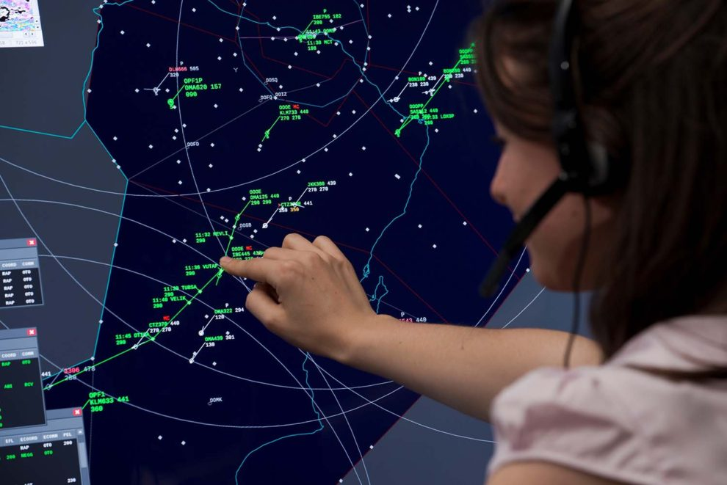



Kontrola Obszaru

Ostatnia aktualizacja sekcji: **07 SEP 23**

# Zakres obowiązków

Kontroler obszaru [EPWW_CTR], przy braku obsadzonych niższych pozycji kontroli ruchu lotniczego [APP, TWR], zapewnia statkom powietrznym:

* Służbę kontroli radarowej:
  + w całej przestrzeni FIR EPWW powyżej FL95 [najniższy kontrolowany poziom to FL100]
  + w strefach TMA, dysponujących radarem zbliżania [TMA EPWA, EPKK, EPGD, EPPO] również poniżej FL95, do dolnej granicy przestrzeni klasy C lub D.
* Służbę kontroli proceduralnej:
  + w przestrzeni kontrolowanej, w której nie jest zapewniona kontrola radarowa [sektory TMA/CTR bez radaru zbliżania].
* Służbę informacji powietrznej (FIS), także w przestrzeni G znajdującej się poniżej przestrzeni kontrolowanej.

Służba radarowa i służba kontroli proceduralnej, wraz z opisem poprawnych technik sprawowania poszczególnych służb opisane są dokładnie w sekcji Kontroli zbliżania, w rozdziale 5.

**Oddelegowanie kontroli zbliżania proceduralnego do ACC**

W przypadku, gdy zalogowany jest kontroler TWR lotniska, w którym sprawowana jest kontrola proceduralna:

* kontroler TWR może prowadzić kontrolę proceduralnego zbliżania samodzielnie lub
* na życzenie kontrolera TWR, może on odstąpić od prowadzenia kontroli zbliżania, oddelegowując ją do kontrolera ACC.

**Zastosowanie zobrazowania radarowego w TMA proceduralnym przez ACC**

Jeżeli zalogowany jest kontroler TWR lotniska:

Na życzenie kontrolera TWR, po akceptacji kontrolera ACC, może nastąpić doraźnie oddelegowanie prowadzenia służby ATS w danym TMA.

Każdorazowo kontroler ACC musi wyrazić zgodę na taką delegację kontroli z uwzględnieniem pokrycia radarowego w danym obszarze *(nie dotyczy kontrolerów korzystających z funkcji „Easy VATSIM”)*.

W takim wypadku, w strefach TMA/CTR dozwolone jest zapewnienie kontroli radarowej poniżej FL95, nie niżej jednak niż 5500 ft.

Wyjątkiem stanowi TMA Zielona Góra – patrz TMA Poznań i Zielona Góra, gdzie MRVA dla oddelegowanej kontroli radarowej do ACC wynosi 3500 ft.

Jeżeli brak zalogowanego kontrolera TWR lotniska:

W myśl zasady VATSIM o zapewnieniu pokryciu kontroli „top-down” przez kontrolera Obszaru, staje się on aktywnym kontrolerem w TMA danego lotniska. Oznacza to, że kontroler ACC sam decyduje o możliwościach operacyjnych prowadzenia kontroli proceduralnej lub radarowej poniżej FL95, a powyżej 5500 ft w TMA proceduralnym.

**Zadania kontrolera ACC**

* separacja statków powietrznych znajdujących się w jego przestrzeni
* utrzymywanie sprawnego i uporządkowanego przepływu ruchu lotniczego,
* udzielanie niezbędnych wskazówek i informacji dla bezpiecznego i sprawnego wykonywania lotów,
* koordynacja ruchu lotniczego z APP i TWR lotnisk kontrolowanych oraz sąsiednimi ACC,
* w miarę możliwości zapewnienie służby informacji powietrznej poniżej strefy kontrolowanej (w przestrzeni G) w ramach granic poziomych zajmowanego sektora.

# Procedury

**Minima separacji radarowej ACC**

Separacja pozioma: 5.0 NM

Separacja pionowa: poniżej FL280: 1000 ft

powyżej FL280*: 2000 ft

* - z wyjątkiem przestrzeni RVSM, opisanej w Rozdziale 1.1.

**Cicha koordynacja i przekazanie ruchu**

Obowiązują takie same, jak w przypadku kontroli zbliżania. Patrz: Rozdział 5.3.

**Nawiązanie komunikacji radiowej**

* Nawiązanie komunikacji radiowej,
* przydzielenie poprawnego kodu transpondera lub upewnienie się, że przydzielony przez poprzedniego kontrolera kod jest ustawiony,
* potwierdzenie identyfikacji radarowej

**Przekazanie informacji dolotowych**

ACC Warszawa wydaje zezwolenie na procedurę dolotową STAR w następujących przypadkach:

* dolot obywa się do TMA Warszawa (lotnisko dolotowe: EPLL, EPMO, EPWA),
* następny kontroler zażądał skrócenia trasy przelotu poprzez skoordynowanie „DCT” na punkt będącym częścią procedury dolotowej,
* następny kontroler poprosił o przekazanie instrukcji dolotowych,

Przykład: *LOT2, CLEARED SORIX4U ARRIVAL, RUNWAY 33, PROCEED DIRECT REBSO.*

**Procedura ustalenia poziomu przejściowego**

W przypadku, gdy ​**na jednym z lotnisk kontrolowanych** w FIR Warszawa aktualne ciśnienie QNH spada ​**poniżej** wartości 995 hPa, kontroler ACC wyznacza poziom przejściowy w FIR Warszawa na ​**FL 90.**

W przypadku, gdy na ​**wszystkich lotniskach kontrolowanych** w FIR Warszawa aktualne ciśnienie QNH jest ​**równe lub większe** niż 995 hPa, kontroler ACC wyznacza poziom przejściowy w FIR Warszawa na ​**FL 80.**

# Sektoryzacja ACC

## Podział sektorów

|  |  |
| --- | --- |
| **Znak wywoławczy** | **Warszawa RADAR** |
| **Sektor *T ALLFIR*** [EPWW_CTR] | 125.450 MHz |
| **Sektor *UPPER*** [EPWW_U_CTR] | 130.625 MHz |
| **Sektor *B*** [EPWW_B_CTR] | 127.025 MHz |
| **Sektor *C*** [EPWW_C_CTR] | 133.475 MHz |
| **Sektor *D*** [EPWW_D_CTR] | 134.225 MHz |
| **Sektor *E*** [EPWW_E_CTR] | 120.950 MHz |
| **Sektor *F*** [EPWW_F_CTR] | 129.075 MHz |
| **Sektor *G*** [EPWW_G_CTR] | 124.925 MHz |
| **Sektor *J*** [EPWW_J_CTR] | 124.625 MHz |
| **Sektor *N*** [EPWW_N_CTR] | 132.700 MHz |
| **Sektor *R*** [EPWW_R_CTR] | 123.625 MHz |

Sektory zostały podzielone na *bloki* oraz *grupy*.

Sektory łączone są w bloki:

**Blok N:** Sektory **N** oraz **E**. Sektor nadrzędny: **N**.

**Blok NW:** Sektory **B**, **F** oraz **G**. Sektor nadrzędny: **G**.

**Blok W:** Sektory **C, D** oraz **T**. Sektor nadrzędny: **T** **(ALLFIR)**.

Bloki łączone są w następujące grupy:

**Grupa North:** Bloki **N** oraz **NW**. Sektor nadrzędny: **N**.

**Grupa West:** Blok **W**. Sektor nadrzędny: **T** **(ALLFIR)**.

**Grupa South:** Sektory **J** oraz **R**. Sektor nadrzędny: **J**.

## Zobrazowanie podziałów sektorowych

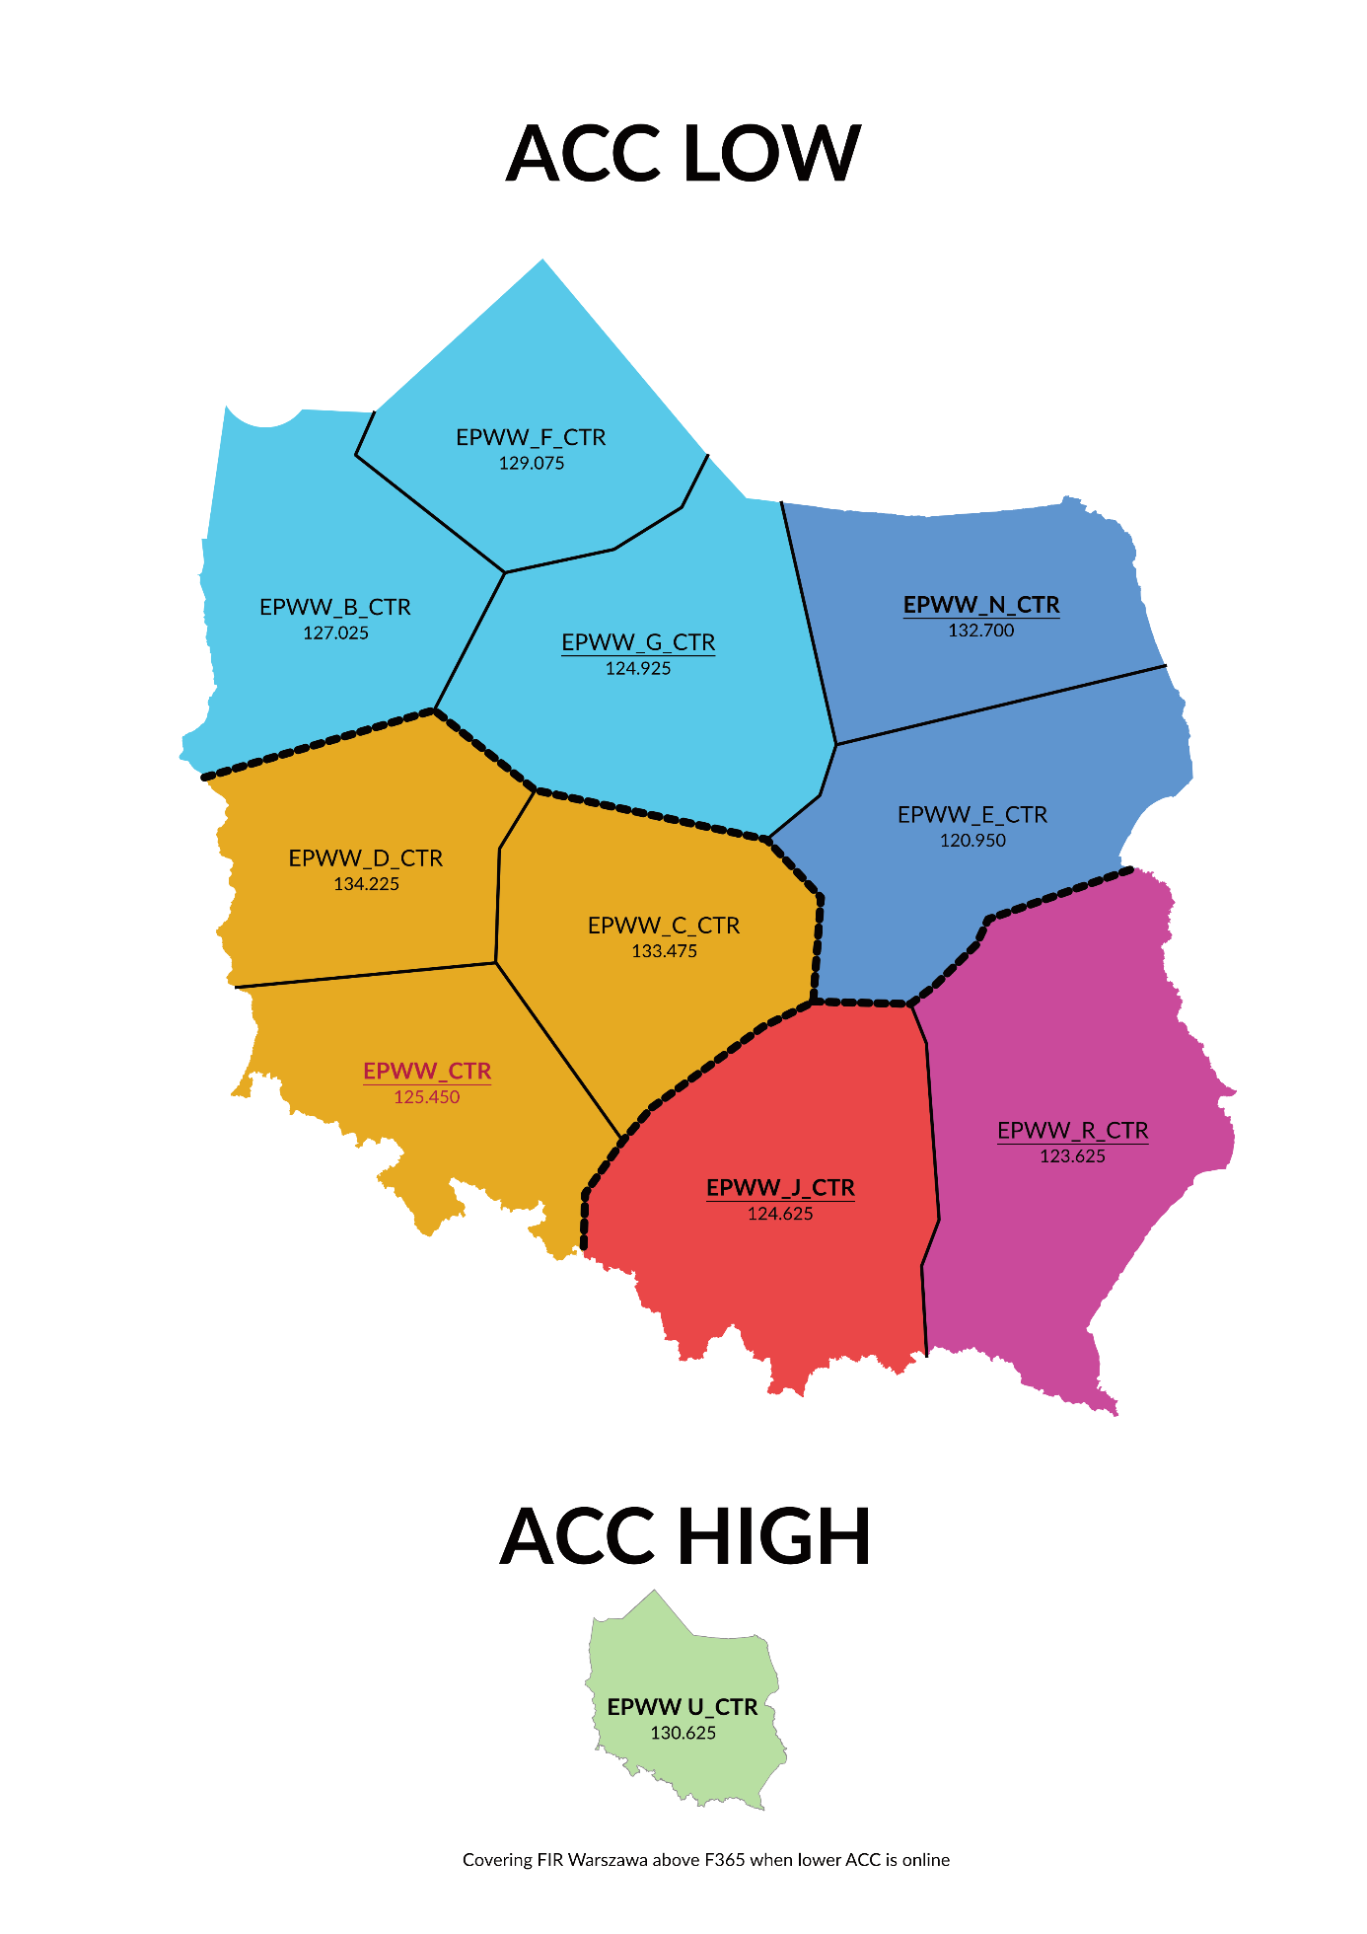

## Przepustowość sektorów

**Sektory pojedyncze:**

**10** samolotów jednocześnie znajdujących się w powietrzu, pod warunkiem, że do jednego z lotnisk nie operuje więcej niż **8** samolotów.

**Bloki sektorów (N, NW, W):**

**15** samolotów jednocześnie znajdujących się w powietrzu pod warunkiem, że do jednego z lotnisk nie operuje więcej, niż **12** samolotów.

**Grupy sektorów (North, West, South):**

**20** samolotów jednocześnie znajdujących się w powietrzu pod warunkiem, że do jednego z lotnisk nie operuje więcej, niż **12** samolotów.

**Sektor ALLFIR**:

**20** samolotów jednocześnie znajdujących się w powietrzu pod warunkiem, że do jednego z lotnisk nie operuje więcej, niż **8** samolotów.

## Przekazanie kontroli między sektorami

Pomiędzy sektorami ACC przekazanie kontroli odbywa się zgodnie z zasadami określonymi w rozdziale 5.5.

Kontrolerzy sektorów LOW,przy zalogowanym kontrolerze ***UPPER***,wydają wstępne instrukcje wznoszenia SP do FL360. Przekazanie kontroli SP, który otrzymał instrukcje wznoszenia do FL360, do kontrolera ***UPPER*** zawiera zwolnienie SP do dalszego wznoszenia.

Kontroler ***UPPER*** wydaje wstępne instrukcje zniżania do FL370. Przekazanie kontroli SP, który otrzymał instrukcje zniżania do FL370, do odpowiedniego kontrolera zawiera zwolnienie SP do dalszego zniżania.

## CPDLC

Kontrolerzy ACC mogą stosować CPDLC według własnego uznania i umiejętności. Zalecanym sposobem obsługi CPDLC jest plugin *TopSky*.

CPDLC może być stosowane w służbie kontroli obszaru dla statków powietrznych **powyżej FL285**.

Wyznacza się następujące kody LOGON dla sektorów:

|  |  |
| --- | --- |
| **Sektor** | **LOGON** |
| **Sektor *T ALLFIR*** [EPWW_CTR] | EPWW |
| **Sektor *UPPER*** [EPWW_U_CTR] | EPWU |
| **Sektor *B*** [EPWW_B_CTR] | EPWB |
| **Sektor *C*** [EPWW_C_CTR] | EPWC |
| **Sektor *D*** [EPWW_D_CTR] | EPWD |
| **Sektor *E*** [EPWW_E_CTR] | EPWE |
| **Sektor *F*** [EPWW_F_CTR] | EPWF |
| **Sektor *G*** [EPWW_G_CTR] | EPWG |
| **Sektor *J*** [EPWW_J_CTR] | EPWJ |
| **Sektor *N*** [EPWW_N_CTR] | EPWN |
| **Sektor *R*** [EPWW_R_CTR] | EPWR |

Kontroler stosujący CPDLC umieszcza w ATIS kontrolera informację „*CPDLC ^F285 logon: [LOGON]”*, gdzie w miejsce *[LOGON]* umieszczany jest kod LOGON z tabeli powyżej.

## Odpowiedzialność top-down

Sektory zapewniają służby ruchu lotniczego top-down zgodnie z listą poniżej.

**Sektor B**

* TMA Szczecin

**Sektor C**

*Brak*

**Sektor D**

* TMA Poznań North
* TMA Zielona Góra

**Sektor E**

* TMA Warszawa
* TMA Łódź
* TMA Radom

**Sektor F**

* TMA Gdańsk
* TMA Bydgoszcz

**Sektor G**

*Brak*

**Sektor J**

* TMA Kraków

**Sektor N**

* TMA Olsztyn – Mazury

**Sektor R**

* TMA Lublin
* TMA Rzeszów

**Sektor T**

* TMA Poznań South

Odpowiedzialność top-down dziedziczona jest zgodnie z hierarchią sektorów z wyjątkiem TMA Warszawa, TMA Łódź oraz TMA Radom. Kolejność dziedziczenia dla TMA Warszawa, TMA Łódź oraz TMA Radom prezentuje się następująco:

* Sektor E,
* Sektor C,
* Sektor N,
* Sektor J,
* Sektor T ALLFIR,
* Sektor UPPER.

# Koordynacja z TMA

Jeżeli nie ustalono inaczej, kontrolerzy ACC prowadzą wstępne zniżanie statków powietrznych dolatujących do TMA zgodnie z poniższymi wytycznymi, w celu zapewnienia skoordynowanych poziomów wlotowych do TMA i ułatwienie dalszej pracy kontrolerów APP w celu zapewnienia odpowiedniego profilu zniżania (w zależności od procedury STAR). Do każdej procedury podane są dwie wartości wysokości:

* pierwsza (wartość **pogrubiona**) – oznacza skoordynowany poziom, do którego należy wznosić/zniżyć statek powietrzny (jeśli z koordynacji nie wynika inaczej),
* druga (wartość *kursywą*) – oznacza maksymalny poziom, na którym statek powietrzny może minąć dany punkt (jeśli z koordynacji nie wynika inaczej). Restrykcje te wynikają najczęściej z restrykcji SID/STAR,
* kolumna „TFR” – oznacza wysokość, na której następuje transfer łączności.

## TMA Warszawa (FL225/245)

APP Warszawa w TMA Warszawa sprawuje służbę kontroli radarowej dla lotnisk: Warszawa/Chopina [EPWA] oraz Warszawa/Modlin [EPMO].

Do odpowiedzialności kontrolera APP Warszawa należą przestrzenie oddelegowane CTA01 (FL95-FL245), CTA02 (FL225-FL245) oraz CTA03 (5500 ft-FL95).

**Wysokości wlotowe do TMA**

|  |  |  |  |  |  |
| --- | --- | --- | --- | --- | --- |
| **EPWA** | **11** | **15** | **29** | **33** | **TFR** |
| **AGAVA** | **170** *190* | **170** *190* | **170** *190* | **170** *190* | 250 |
| **BIMPA** | **150** *170* | **150** *190* | **150** *190* | **150** *190* | 270 |
| **LIMVI** | **150** *180* | **150** *180* | **140** *160* | **140** *160* | 250 |
| **LOGDA** | **150** *210* | **150** *210* | **150** *190* | **150** *190* | 250 |
| **NEPOX** | **160** *200* | **160** *200* | **150** *180* | **160** *180* | 250 |
| **SORIX** | **130** *150* | **130** *170* | **130** *210* | **130** *210* | 250 |

|  |  |  |  |
| --- | --- | --- | --- |
| **EPMO** | **08** | **26** | **TFR** |
| **DOSIX** | **110** *150* | **110** *150* | 250 |
| **GOGUS** | **150** *170* | **150** *170* | 250 |
| **LIMVI** | **140** *200* | **140** *180* | 250 |
| **LOGDA** | **150** *210* | **150** *210* | 250 |
| **NEPOX** | **160** *180* | **160** *180* | 250 |
| **NUBLI** | **120** *160* | **120** *160* | 250 |
| **SORIX** | **100** *130* | **100** *130* | 250 |
|  | | | |
| Doloty przez NUBLI niedostępne do planowania lotów. Możliwe do przydzielenia przez ATC. | | | |

|  |  |  |
| --- | --- | --- |
| **EPRA** | **ALL RWY** | **TFR** |
| **DOSIX** | **140** | 250 |
| **HURTE** | **100** | 250 |
| **GERVI** | **140** | 250 |
| **GOGUS** | **170** | 250 |
| **PENEX** | **140** | 250 |
| **VADOL** | **140** | 250 |

**Przekazanie po kursie**

W uzasadnionych przypadkach ACC może – po uprzedniej koordynacji z APP – polecić załodze statku powietrznego wlot do TMA EPWA na kursie.

W sytuacji, gdy statek powietrzny dolatujący do EPWA nie wykonuje STAR (np. zawieszona procedura, omijanie obszaru złej pogody i inne), ACC podaje statków powietrznemu informację o spodziewanym wektorowaniu radarowym do podejścia końcowego do pasa w użyciu lub inne uzgodnione z APP instrukcje.

O ile nie wystąpią inne uzgodnienia, kontroler ACC wektoruje statek powietrzny tak, by wleciał on do przestrzeni APP [TMA] w okolicy odpowiedniego punktu wlotowego [pierwszego punktu procedury STAR] z odpowiednim kursem podanym w tabeli:

|  |  |  |  |  |
| --- | --- | --- | --- | --- |
| **EPWA** | **11** | **15** | **29** | **33** |
| **AGAVA** | 060 | 105 | 100 | 100 |
| **BIMPA** | 090 | 090 | 090 | 090 |
| **LIMVI** | 020 | 020 | 020 | 020 |
| **LOGDA** | 310 | 310 | 350 | 350 |
| **NEPOX** | 240 | 240 | 300 | 270 |
| **SORIX** | 115 | 140 | 115 | 115 |

**Wysokości wylotowe z TMA**

|  |  |
| --- | --- |
| **EPWA / EPMO/EPRA** | **ALL RWY** |
| **BAMSO** | 230 |
| **EVINA** | 240 |
| **LOLSI** | 240 |
| **OLILA** | 240 |
| **POLON** | 240 |
| **RUXOM** | 160 |
| **SOXER** | 240 |
| **VENES** | 230 1) |
| **XIMBA** | 230 |

1) – FL 140 lub wyżej

**Przekazanie łączności**

* Zapewniona separacja pionowa lub
* zapewniona separacja pozioma 5NM dla samolotów o tej samej prędkości lub
* zapewniona separacja pozioma 10NM w przypadku, gdy samolot poprzedzający ma mniejszą prędkość.

Transfer łączności na 5 minut przed wlotem do przestrzeni następnego kontrolera (nie wcześniej jednak, niż powyżej FL260 dla dolotów oraz FL160 dla odlotów).

**Doloty IFR do innych lotnisk w obrębie TMA Warszawa**

Doloty do innych lotnisk niż EPWA leżących w granicach poziomych TMA EPWA odbywają się przez punkty SORIX, BIMPA, AGAVA, LOGDA, LIMVI, NEPOX.

*Wyjątek:* W przypadku lotu IFR > VFR do lotniska Warszawa/Babice (plan lotu Y) dopuszcza się wykonywanie bezpośrednio na MULZA, gdzie nastąpi przejście na lot VFR.

## TMA Łódź (FL115)

TWR Łódź sprawuje kontrolę proceduralną dla lotniska Łódź/Lublinek [EPLL]. Przestrzeń TMA EPLL Sektor E wraz z CTA03 (5500 ft – FL95) oddelegowana jest do kontrolera APP Warszawa, gdzie APP WAW sprawuje kontrolę radarową.

**Wysokości wlotowe i wylotowe do TMA**

|  |  |  |  |
| --- | --- | --- | --- |
| **EPLL** | **ARR ALL RWY** | **DEP ALL RWY** | |
| **ABAKU** | **090** *110* | **ABAKU** | **100** |
| **ADOXO** | **ADOXO** | **100** |
| **SOXER** | **SOXER** | **100** |
| **UTOLU** | **UTOLU** | **110** |
| **VIDEV** | **VIDEV** | **110** |

Podczas przekazania kontroli do TWR Łódź następuje zakończenie kontroli radarowej.

## TMA Radom (FL115)

TWR Radom sprawuje kontrolę proceduralną dla lotniska Warszawa-Radom [EPRA]. Przestrzeń TMA Radom w zakresie objętym CTA08 (FL95 – FL115) oddelegowana jest do kontrolera APP Warszawa, gdzie APP WAW sprawuje kontrolę radarową.

**Wysokości wylotowe z TMA Radom**

|  |  |  |
| --- | --- | --- |
| **EPRA** | **07** | **25** |
| **NENFA** | **090** | **090** |
| **NUFKO** | **100** | **090** |
| **RUXOM** | **090** | **090** |
| **VENES** | **140** | **140** |

Dalsze wznoszenie SP możliwe po koordynacji z APP Warszawa. TWR Radom przekazuje statki powietrzne do przestrzeni odpowiedzialności ACC Warszawa / APP Warszawa / TWR Lublin na **FL 80**.

**Wysokości wlotowe do TMA Radom**

|  |  |
| --- | --- |
| **EPRA** | **ALL RWY** |
| **ASKOX** | **100** |
| **HURTE** |
| **IFRAL** |
| **VADOL** | **140** 1)  **120** 2) |

1. – dotyczy przekazania kontroli z ACC/APP Warszawa do TWR Radom
2. – dotyczy przekazania kontroli z TWR Lublin do TWR Radom

Podczas przekazania kontroli do TWR Radom następuje zakończenie kontroli radarowej.

## TMA Kraków (FL285)

APP Kraków sprawuje kontrolę radarową w obrębie LTMA/UTMA Kraków, sięgający do poziomu FL285. W ramach TMA Kraków leżą dwa lotniska kontrolowane: EPKK Kraków/Balice oraz EPKT Katowice/Pyrzowice.

**Wysokości wlotowe do TMA**

|  |  |  |
| --- | --- | --- |
|  | **EPKK** | **EPKT** |
| **GOVRI** | **160** *210* | **260** *260* |
| **MOFKE** | **210** 260 | **190** *190* |
| **UWLER** | **210** *280* | **190** *190* |
| **KUKAM** | **180** *230* | **180** *200* |
| **Doloty z granicy FIR Warszawa** | | |
| BAVOK, LENOV, MEBAN, NETIR, PADKA | | |
| Zniżanie na powyższe punkty prowadzone są przez ACC LKAA / ACC LZBB / APP EPKK* *(w przypadku kontroli ACC za granicą offline)*. Przyloty te są przekazywane bezpośrednio na łączność do APP Kraków | | |

**Przekazanie zezwolenia STAR**

Zezwolenie na STAR wydaje kontroler APP Kraków. Kontroler APP Kraków może przekazać zezwolenie na STAR poprzez kontrolera ACC w przypadku, gdy koordynowany jest skrót („DCT”) przed wlotem do TMA EPKK.

**Przekazanie łączności**

* Zapewniona separacja pionowa lub
* zapewniona separacja pozioma 5NM dla samolotów o tej samej prędkości lub
* zapewniona separacja pozioma 10NM w przypadku, gdy samolot poprzedzający ma mniejszą prędkość.

Transfer łączności na 5 minut przed wlotem do przestrzeni następnego kontrolera (nie wcześniej jednak, niż powyżej FL320 dla dolotów oraz FL240 dla odlotów).

**Odloty z TMA Kraków**

W tabeli poniżej przedstawiono standardowe poziomy pośrednie w zależności od punktu przekazania kontroli:

|  |  |  |
| --- | --- | --- |
| **Punkt przekazania kontroli** | **Poziom lotu** | |
| **minimalny** | **maksymalny** |
| **KURON** | **100** | **170** |
| **POBOK** | **100** | **170** |
| **LUXAR** | **150** | **270** |
| **OMFOL** | **200** | **280** |
| **LUMVE** | **200** | **280** |
| **NAVUR** | **100** | **170** |

Odloty na południe przekazywane są bezpośrednio do ACC LKAA / ACC LZBB zgodnie z LoA.

## TMA Gdańsk (FL285)

APP Gdańsk sprawuje kontrolę radarową w obrębie LTMA/UTMA Gdańsk, sięgający do poziomu FL285.

APP Gdańsk sprawuje kontrolę także w TMA Bydgoszcz, gdy TWR EPBY jest offline.

**Wysokości koordynowane wlotu do TMA**

|  |  |  |
| --- | --- | --- |
| **EPGD** | **11** | **29** |
| **KOSEX** | **100** *130* | **100** *130* |
| **NIKMI** | **110** *140* | **070** *090* |
| **RATOR** | **100** *130* | **100** *130* |
| **OSLOG** | **100** *120* | **100** *120* |
| **IRLUN** | **100** *120* | **100** *120* |
| **Doloty STAR z granicy FIR Warszawa** | | |
| OGDAV | | |
| Zniżanie na powyższe punkty prowadzone są przez ACC ESMM / APP EPGD* *(w przypadku kontroli ACC zagranicą offline)* | | |

**Przekazanie zezwolenia STAR**

Zezwolenie na STAR na EPGD i EPBY wydaje kontroler APP Gdańsk. Kontroler APP Gdańsk może przekazać zezwolenie na STAR poprzez kontrolera ACC w przypadku, gdy koordynowany jest skrót („DCT”) przed wlotem do TMA EPGD.

**Przekazanie łączności**

* Zapewniona separacja pionowa lub
* zapewniona separacja pozioma 5NM dla samolotów o tej samej prędkości lub
* zapewniona separacja pozioma 10NM w przypadku, gdy samolot poprzedzający ma mniejszą prędkość.

Transfer łączności na 5 minut przed wlotem do przestrzeni następnego kontrolera (nie wcześniej jednak, niż powyżej FL320 dla dolotów oraz FL240 dla odlotów).

**Odloty z TMA Gdańsk**

Kontroler APP EPGD może wydać wznoszenie maksymalnie do poziomu FL280 bez koordynacji z ACC Warszawa.

**Przyloty i odloty przez IRLUN**

Zaleca się szczególną uwagę przy koordynacji wlotów do sektora APP Gdańsk przez punkt **IRLUN** celem uniknięcia konfliktów z odlotami przez **IRLUN**.

Celem ułatwienia i ograniczenia koordynacji ACC/APP w rejonie punktu **IRLUN** zaleca się:

* **przyloty**: wydawanie przez kontrolera ACC instrukcji minięcia IRLUN na FL120 lub niższym;
* **odloty**: wydawanie przez kontrolera APP instrukcji minięcia IRLUN na FL140 lub wyższym.

## TMA Poznań (FL195)

**Sektor północny**

Kontroler APP Poznań [North] sprawuje radarową kontrolę ruchu lotniczego dla Poznań/Ławica i Zielona Góra/Babimost, dodatkowo w jego przestrzeni znajdują się statki powietrzne wykonujący loty z/do lotniska wojskowego EPKS Poznań/Krzesiny.

Na tę chwilę nie ustala się żadnych dodatkowych procedur związanych z lotami z/do lotniska EPKS.

**Wysokości koordynowane wlotu do TMA Poznań *North***

Kontroler ACC Warszawa prowadzi wstępne zniżanie do TMA Poznań North wg poniższego schematu:

|  |  |  |
| --- | --- | --- |
| **EPPO** | **10** | **28** |
| ***DEKUT*** | **150** *170* | **150** *170* |
| **MASIV** | **150** *170* | **130** *150* |
| **NILPU** | **150** *170* | **110** *130* |
| **AKAPI** | **110** *130* | **130** *150* |
| **KELOD** | **110** *130* | **150** *170* |
| **DENKO** | **150** *170* | **150** *170* |
| Przyloty przez ***DEKUT*** wstępnie zniżane do poziomu FL290, dalsze zniżanie przez (lub po koordynacji z) APP Gdańsk. | | |

Doloty do EPKS odbywają się przez punkty DENKO, ERTIM, MASIV, AGNOP i są zniżane do poziomów lotu ustalonych każdorazowo z kontrolerem APP Poznań i/lub APP Krzesiny.

**Sektor południowy**

Kontroler APP Poznań [South] sprawuje radarową kontrolę ruchu lotniczego dla Wrocław/Strachowice

**Wysokości koordynowane wlotu do TMA Poznań *South***

Kontroler ACC Warszawa prowadzi wstępne zniżanie do TMA Poznań South wg poniższego schematu:

|  |  |  |
| --- | --- | --- |
| **EPWR** | **11** | **29** |
| **XIDNA** | **110** *130* | **160** *180* |
| **UVIVI** | **140** *160* | **170** *190* |
| **SUDOL** | **170** *190* | **170** *190* |
| **EPOPA** | **170***190* | **160 *180*** |
| **DINOV** | **110** *130* | 190 |
| **VAGNI** | **100** *120* | 190 |
| Przyloty przez *SUDOL* i *EPOPA* wstępnie zniżane do poziomu FL290, dalsze zniżanie przez (lub po koordynacji z) APP Kraków. | | |

**TMA Zielona Góra (FL95)**

|  |  |  |
| --- | --- | --- |
| **EPZG** | **06** | **24** |
| **BAREP** | **100** *120* | **100** *120* |
| **OBOLA** |
| Przyloty wstępnie zniżane do poziomu FL200, dalsze zniżanie przez (lub po koordynacji z) APP Poznań. | | |

**Sprawowanie kontroli**

Kontroler APP Poznań [North] sprawuje kontrolę nas sektorem południowym w przypadku, gdy APP Poznań [South] jest offline.

**Przekazanie łączności**

* Zapewniona separacja pionowa lub
* zapewniona separacja pozioma 5NM dla samolotów o tej samej prędkości lub
* zapewniona separacja pozioma 10NM w przypadku, gdy samolot poprzedzający ma mniejszą prędkość.

**Przekazanie zezwolenia STAR**

Zezwolenie na STAR na wydaje kontroler APP Poznań. Kontroler APP Poznań może przekazać zezwolenie na STAR poprzez kontrolera ACC w przypadku, gdy koordynowany jest skrót („DCT”) przed wlotem do TMA EPPO.

## TMA Bydgoszcz (FL135)

TWR Bydgoszcz sprawuje kontrolę proceduralną dla lotniska Bydgoszcz [EPBY].

Lotnisko Bydgoszcz posiada opublikowane procedury przylotowe STAR i RNAV STAR

**Wysokości wlotowe do TMA Bydgoszcz**

|  |  |  |
| --- | --- | --- |
| **EPBY** | **08** | **26** |
| **RNAV STAR** | | |
| LUXUD | **100** *120* | |
| GOBNI |
| INTUN |
| **NON-RNAV STAR** | | |
| LUXUD | **080** *100* | |
| GOBNI |
| INTUN |
| Przyloty wstępnie zniżane do poziomu FL290, dalsze zniżanie przez (lub po koordynacji z) APP Gdańsk | | |

Podczas przekazania kontroli do TWR Bydgoszcz następuje zakończenie kontroli radarowej.

Ruch przekazywany do TWR Bydgoszcz musi być odseparowany proceduralnie.

## TMA Szczecin (FL135)

TWR Szczecin sprawuje kontrolę proceduralną dla lotniska Szczecin/Goleniów [EPSC].

Kontroler ACC Warszawa prowadzi wstępne zniżanie do TMA Szczecin wg poniższego schematu:

|  |  |  |
| --- | --- | --- |
| **EPSC** | **13** | **31** |
| OBDEJ | **100** *120* | **100** *120* |
| ELTUB |
| ZAWIK |
| BODLA |
| FARCU |

Podczas przekazania kontroli do TWR Szczecin następuje zakończenie kontroli radarowej.

Ruch przekazywany do TWR Szczecin musi być odseparowany proceduralnie.

## TMA Rzeszów (FL145)

TWR Rzeszów sprawuje kontrolę proceduralną dla lotniska RZESZÓW/Jasionka [EPRZ].

**Wysokości wlotowe do TMA Rzeszów**

|  |  |  |
| --- | --- | --- |
| **EPRZ** | **09** | **27** |
| *ETITI* | 100 – 120 | 100 – 120 |
| VELAX |
| DIBED |
| *LUXAR* |
| Przyloty przez ***ETITI* i *LUXAR***wstępnie zniżane do poziomu FL290, dalsze zniżanie przez (lub po koordynacji z) APP Kraków | | |

Podczas przekazania kontroli do TWR Rzeszów następuje zakończenie kontroli radarowej.

Ruch przekazywany do TWR Rzeszów musi być odseparowany proceduralnie.

## TMA Lublin (FL95/FL135)

TWR Lublin sprawuje kontrolę proceduralną dla lotniska Lublin [EPLB].

Lotnisko Lublin posiada opublikowane procedury przylotowe STAR i RNAV STAR

**Wysokości wlotowe do TMA Lublin**

|  |  |  |
| --- | --- | --- |
| **EPLB** | **07** | **25** |
| **RNAV STAR** | | |
| VENES | **100** *130* | |
| GAVDU |
| OGVET | **120** *140* | |
| **NON-RNAV STAR** | | |
| VENES | **100** *130* | |
| GAVDU |
| OGVET | **120** *140* | |

Podczas przekazania kontroli do TWR Lublin następuje zakończenie kontroli radarowej. Ruch przekazywany do TWR Lublin musi być odseparowany proceduralnie.

## TMA Olsztyn (FL95/FL115)

TWR Mazury sprawuje kontrolę proceduralną dla lotniska Olsztyn/Mazury [EPSY].

**Wysokości wlotowe do TMA Olsztyn**

|  |  |  |
| --- | --- | --- |
| **EPSY** | **01** | **19** |
| IBINO | **100** *120* | |
| UDROV |
| ARDUT |

Podczas przekazania kontroli do TWR Mazury następuje zakończenie kontroli radarowej. Ruch przekazywany do TWR Olsztyn musi być odseparowany proceduralnie.

# Delegacja przestrzeni

## CTA01 i CTA02 do APP Warszawa

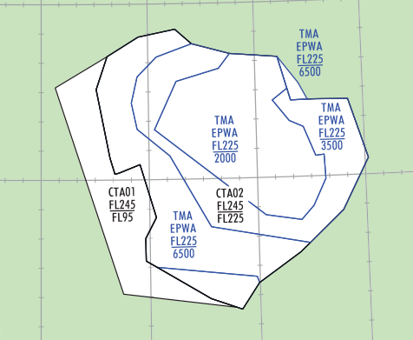

Oddelegowana przestrzeń CTA01 (FL95/FL245) oraz CTA02 (FL225/FL245) do APP Warszawa z wyłączeniem aktywnego TMA Łódź.

Organ ACC WARSZAWA może przejąć zapewnianie służb ATS po uprzednim powiadomieniu, które powinno nastąpić 5 minut wcześniej.

## CTA05 do APP Poznań

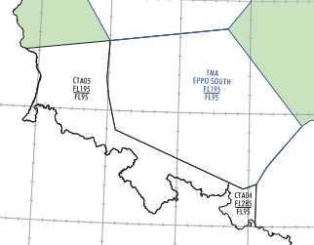

W celu zredukowania liczby koordynacji pomiędzy ACC WARSZAWA a APP POZNAŃ oraz zmniejszenia złożoności ruchu lotniczego w sektorze EPWW “T” ustanowiono w FIR WARSZAWA odrębny obszar CTA05, w którym odpowiedzialność za zapewnienie służb ATS może być delegowana z ACC WARSZAWA do APP POZNAŃ.

Organ ACC WARSZAWA może przejąć zapewnienie służb ATS po uprzednim powiadomieniu, które powinno nastąpić 5 minut wcześniej.

## CTA 06 do APP Kraków

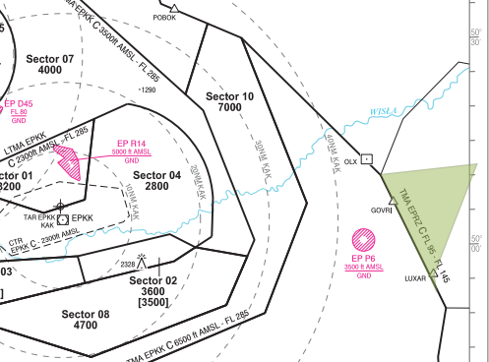

W celu zredukowania liczby koordynacji pomiędzy ACC WARSZAWA a APP KRAKÓW ustanowiono w FIR WARSZAWA odrębny obszar CTA06, w którym odpowiedzialność za zapewnienie służb ATS może być delegowana z ACC WARSZAWA do APP KRAKÓW.

## CTA 08 do APP Warszawa

W celu zredukowania liczby koordynacji pomiędzy APP WARSZAWA a TWR RADOM ustanowiono w FIR WARSZAWA odrębny obszar CTA06, w którym odpowiedzialność za zapewnienie służb ATS jest domyślnie delegowana z TWR RADOM do APP WARSZAWA.

## CTR HERINGSDORF do FIR EDWW

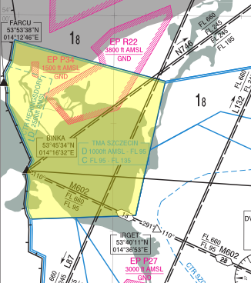

W celu umożliwienia sprawnego przeprowadzania kontroli ATS w CTR HERINGSDORF, niniejszy sektor (wyznaczony jako TMA SZCZECIN SEKTOR HERINGSDORF), zostaje oddelegowany do HERINGSDORF TWR.

## ACC MIDSEA do FIR ESMM

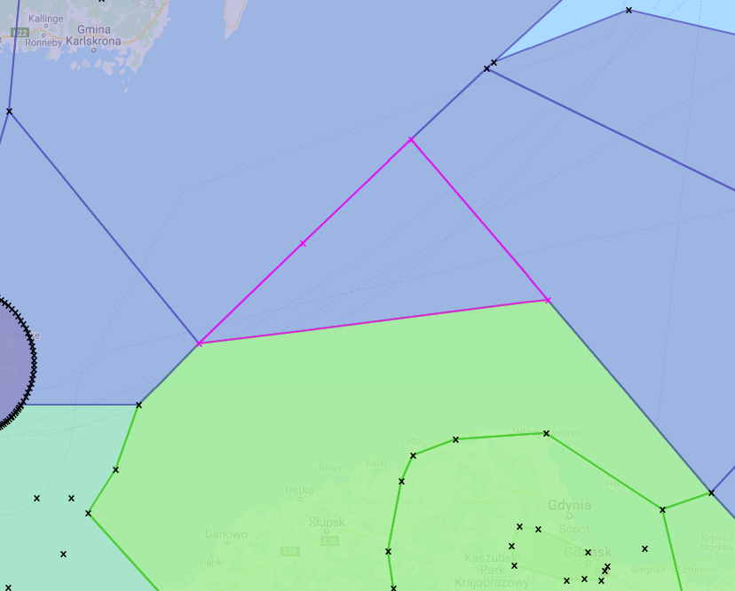

W celu zredukowania liczby koordynacji dla ruchu lotniczego w AWY M865, N133 oraz M607 ustanowiono w FIR WARSZAWA odrębny obszar, nad morzem pełnym Bałtyku. Ta wydzielona przestrzeń, nazwana MIDSEA, może być oddelegowana do ATCC MALMÖ i w tym przypadku ATCC MALMÖ będzie organem odpowiedzialnym za sprawowanie kontroli ruchu lotniczego oraz zapewnienie służby informacji powietrznej w tym obszarze.

WARSZAWA ACC będzie informować RIGA ACC o delegacji przestrzeni.

## Fragment ACC B do FIR ESMM

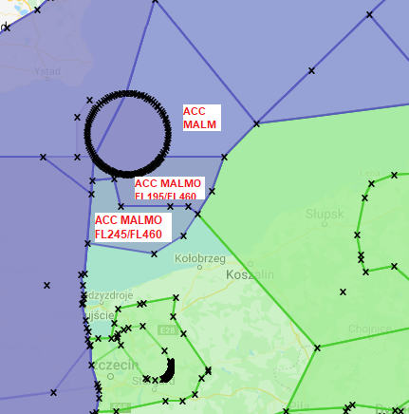

W celu zredukowania liczby koordynacji dla ruchu lotniczego w AWY ustanowiono w FIR WARSZAWA odrębny obszar nad morzem pełnym Bałtyku. Ta wydzielona przestrzeń, nazwana RÖNNE SOUTH, może być oddelegowana do ATCC MALMÖ i w takim przypadku ATCC MALMÖ będzie organem odpowiedzialnym za sprawowanie kontroli ruchu lotniczego oraz zapewnienie służby informacji powietrznej w tym obszarze.

## W OF OKX do FIR LKAA

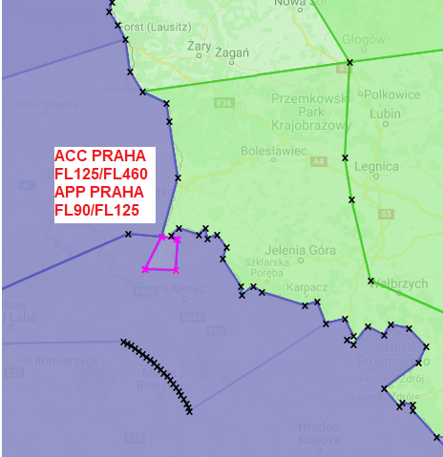

W celu zredukowania liczby koordynacji dla ruchu lotniczego w AWY P96 ustanowiono w FIR WARSZAWA odrębny obszar. Ta wydzielona przestrzeń może być oddelegowana do ACC PRAHA i w takim przypadku ACC PRAHA będzie organem odpowiedzialnym za sprawowanie kontroli ruchu lotniczego oraz zapewnienie służby informacji powietrznej w tym obszarze

## S OF KŁODZKO do FIR LKAA

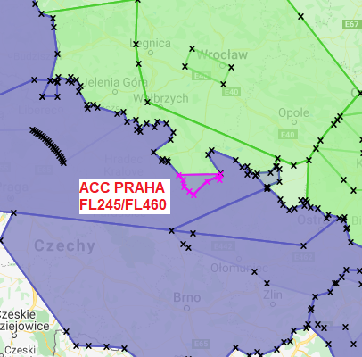

W celu zredukowania liczby koordynacji dla ruchu lotniczego w AWY ustanowiono w FIR WARSZAWA odrębny obszar. Ta wydzielona przestrzeń może być oddelegowana do ACC PRAHA i w takim przypadku ACC PRAHA będzie organem odpowiedzialnym za sprawowanie kontroli ruchu lotniczego oraz zapewnienie służby informacji powietrznej w tym obszarze

# Koordynacja pomiędzy FIR

Poszczególne sposoby koordynacji z sąsiednimi FIR opisuje Rozdział Letters of Agreements.